
江西服装学院
2015届毕业生就业质量报告

江西服装学院
http://www.jift.edu.cn
目录
1.前言 5
2. 2015届毕业生就业的基本情况 9
2.1毕业生的总体规模 9
2.1.1 男女比例 9
2.2毕业生的结构分布 10
2.2.1按院系及专业 10
2.2.2按贫困生比例 13
2.2.3按民族 14
2.2.4 按政治面貌 15
2.3毕业生的就业率 17
2.3.1按性别 17
2.3.2按院系 18
2.3.3按专业 19
2.4不同特征毕业生群体的就业率 22
2.4.1 贫困生与非贫困生 22
2.4.2少数民族 23
2.5毕业生的就业情况 25
2.5.1毕业生的总体流向 25
2.5.2毕业生的深造情况 27
2.6毕业生的就业情况 29
2.6.1毕业生总体流向（本节针对已就业的统计） 29
2.6.2就业单位的性质分布 31
2.6.3就业单位的行业分布 33
2.6.4就业主要行业的分析说明 34
2.6.5学生对目前的就业状态的满意程度 35
3.毕业生就业趋势分析 37
3.1 2013-2015年毕业生就业率变化情况 37
3.1.1整体情况 37
3.1.2男女性别毕业生就业率变化情况 37
3.2 2013-2015年毕业生就业流向对比分析 39
3.2.1整体情况 39
3.3近三年毕业生就业单位性质分布情况对比分析 42
3.3.1整体情况 42
3.4近三年毕业生就业流向分布比例分析 43
3.4.1整体情况 43
4.1调研方案介绍 44
4.2就业质量调查分析 46
4.2.1关注因素 46
4.2.2求职方式 48
4.2.3面试情况 50
4.2.4就业困难 51
4.2.5就业途径 53
4.2.6就业花费 55
4.2.7成功就业因素 57
4.2.8就业保障 58
4.2.9专业与工作关联度 60
4.2.10就业状况满意度 62
4.2.11就业政策了解度 63
5.毕业生就业工作举措 65
5.1产教融合，提升人才培养质量 66
5.1.1不断拓展校企合作深度 66
5.1.2开辟校府合作新途径 71
5.1.3产教融合不断深化 77
5.2加强毕业生就业指导工作 78
5.3助推大学生创业工程 79
5.3.1 借力政府资源，保障在校学生创业工程 79
5.3.2借力校友资源，推进在校学生创业工程 80
5.3.3借力企业资源，助推在校大学生创业工程 81
5.3.4提供学校资源，加速在校大学生创业工程 81
5.4拓宽渠道 招聘方式丰富多彩 82
5.5保障有力，困难毕业生就业不困难 82
6.毕业生的反馈与评价 84
6.1调查问卷 84
6.2对母校人才培养的评价 85
6.3对母校总体推荐度 86
6.4对母校教学改进的反馈 87
6.5对就业指导和服务总体评价 88
7.完善以就业为主导的人才培养制度 89
7.1以就业为导向，全面深化招生制度改革 89
7.2以企业需求为导向，合理优化专业结构配置 90
7.3以学生发展为导向，全面加强人才培养机制建设 90
7.4以保障学生为导向，高度强化就业服务建设 91

1.前言
江西服装学院是经国家教育部批准设立的全日制普通本科高校，是一所面向时尚行业，以培养创意设计、工程技术、市场推广和经营管理高级专门人才为主的专业性院校。学院秉承“特色立校、质量强校”的办学理念，形成了以服装教育为主体、艺术设计、纺织、经贸管理协调发展的学科体系。
学院坐落在江西省南昌市南郊，千亩校园，绿树成荫，生态宜人，人文景致，相得益彰，是读书修性的好地方。40余万平方米的校舍建筑，欧式风格，雄浑大气。霓裳宫、服饰文化陈列馆等承载着厚重的文化底蕴。
学院现设有时装设计分院、服装设计与管理分院、服装工程分院、服装商贸分院、时尚饰品设计分院、艺术与传媒分院和中职教学部，开设了服装设计与工程、服装与服饰设计、产品设计、纺织工程、环境设计、数字与媒体艺术、广播电视编导、播音与主持艺术、国际经济与贸易、广告学、市场营销、表演等19个本科专业，同时还开设了服装设计、服装制版与工艺、服装营销与管理、会计统计与核算、动画设计、装潢艺术设计等20多个专科专业。其中服装设计与工程被评为省级重点学科，服装设计、鞋类设计与工艺、艺术设计和市场营销等4个专业被评为省级特色专业。
学院现有各类在校生12000余人；拥有一支高素质的师资队伍，现有专兼职教师600余人，其中具有副教授以上职称110余人，具有硕士或博士学位的有200余人。学院还聘请了一批行业内著名专家和来自日本、新西兰、韩国及香港、台湾等国家和地区的著名专家学者为客座教授和高级顾问。学院高度重视科学研究工作，成立了“江西省现代服装工程技术中心”、“南方服装研发与推广中心”、“服装流行趋势研究所”、“服饰文化研究所”、“民族服饰研究所”和“视觉艺术研究所”等一批研究机构；与国内多家服装品牌公司建立了长期合作关系，联合进行技术研究、新产品研发；八位国内著名设计师在校设立的设计创意工作室，成为师生立足前沿、紧贴市场、服务社会的窗口和平台。
学院服装实验基地和艺术设计实验基地设立了服装设计实验中心、服装工程实验中心、服装营销实验中心、服装表演实验中心、艺术设计实验中心、广告策划与制作实验中心、鞋艺设计制作实验中心、服装技术基础实验中心、服饰文化展示中心、现代教育技术实验中心等10个实践教学中心；建有面料纤维鉴别、服用性能检测、CAD款式设计、服装和鞋类生产等98个实验室；自主设计建造了集收藏、展示、教学和研究于一体的服饰文化陈列馆；建有大型专业表演T台的服装表演大厅。学院的服装实验基地系省和中央财政支持建设的示范性实验实训基地。与此同时，学院与雅戈尔、好孩子、利郎、波司登、匹克、特步、CBA、鸭鸭等省内外品牌企业共同建立了稳固的校外实习基地105个。
学院对外合作交流广泛，先后与台湾辅仁大学、台湾实践大学、台湾大仁科技大学和香港中文大学等建立了紧密的合作关系；与英国伦敦艺术大学、英国曼彻斯特城市大学、新西兰普伦蒂湾理工大学、韩国湖南大学、韩国纳琪国际服饰有限公司、意大利布林迪西国际服饰有限公司等十多所大学和服饰公司开展了不少合作项目，交流互访频繁。
学院校园文化丰富多彩，40多个学生社团，为学生搭建个性发展的舞台。赛事文化更具特色。近年来，我院学生在“威斯曼杯”中国针织服装设计大赛“、“浩沙杯”中国泳装设计大赛、“中华杯”全国男装设计总决赛、“名瑞杯”中国婚纱设计大赛、“乔丹杯”中国运动装备设计大赛、中国职业模特大赛、中国模特之星大赛、“虎门杯”国际青年服装设计大赛、世界最佳模特大赛等赛事中屡获金、银、铜奖。同时，学院已连续举办了十九届“润华奖”服装设计和模特大赛，流光溢彩的T型台成为学有所成的江服骄子展示才华、成就梦想的重要舞台。特别令人自豪的是，2015年我校服装设计与管理分院2011级服设本科1班的郑建文同学以第一名的优异成绩，力压群雄，荣获新人奖“王中之王”桂冠，他还获得了赴欧洲世家皮草设计中心进行为期一周的专业培训机会。同时，我校段婷、徐雪梅两位老师荣获“九牧王杯”第20届中国时装设计新人奖评选优秀指导教师；我校还获得“2015年度中国时装设计育人奖”院校。
学院毕业生年年供不应求，“高层次、高薪酬、高体面”就业是我院毕业生就业工作的一道亮丽的风景线。众多品牌企业为了在我院聘到更多的优秀人才，纷纷来院设置奖学金、开设订单班。建院以来， 7万余名江服毕业生自强创业，踊现出一大批像中国“十佳”服装设计师刘江宏、万明亮、刘小飞、陈坤等知名校友，被国内服装界誉为“江服现象”。《人民日报》、《半月谈》、《中国教育报》、新华网、《江西日报》等众多权威媒体对江服毕业生的就业情况做了专门报道。
近几年来，学院的发展得到了社会越来越多的肯定，先后荣获“全国十大专业特色学校”、“中国十大就业质量示范学校”、江西省就业先进单位；连续三年被评为全省教育系统“规范管理年”、“创新发展年”、“提升质量年”先进单位；多次被评为江西省安全稳定先进单位；“中纺联育人奖”；院长陈万龙博士被中国纺织工业协会评为“全国纺织职业教育优秀校长”，被教育部评为“中国职业教育杰出校长”。
今天，全体江服人正同心合力、锐意进取，坚持走“内涵式、特色型、国际化”办学之路，为建设特色鲜明的高水平服装本科高校而不懈努力。为进一步贯彻落实《国务院办公厅关于做好2013年全国普通高等学校毕业生就业工作的通知》（国办发〔2013〕35号）、教育部办公厅发出的《关于编制发布高校毕业生就业质量年度报告的通知》（教学厅函〔2013〕25号）以及教育部发布的《关于做好2015年全年普通高等学校毕业生就业创业工作的通知》（教学〔2014〕15号）等文件精神，为全面提升我院毕业生就业质量，完善就业状况反馈机制，我院特编制江西服装学院2015届毕业生就业质量报告。

2. 2015届毕业生就业的基本情况

2.1毕业生的总体规模

2.1.1 男女比例
本校2015届毕业生总人数为2112人，其中本科人数581人，男女生的比例接近2:1，女生的人数为376人，占有比例为64.72%，男生的人数为205人，占有比例为35.28%。
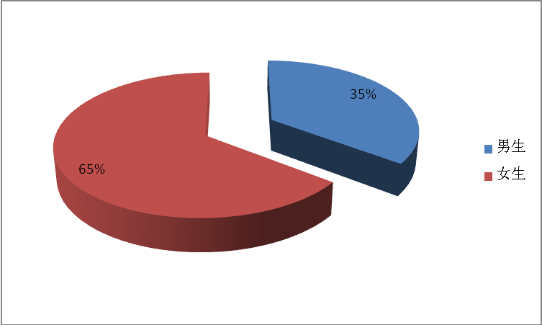
图表 2–1：2015届本科毕业生的男女生分布情况
专科的人数为1531人，男女生比例接近6:4，女生的人数为909人，占有比例为59.37%，男生的人数为40.63%。

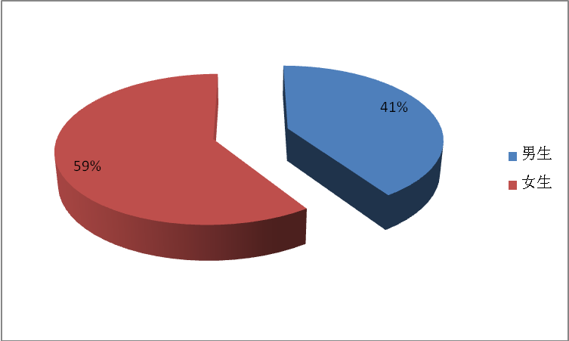
图表 2–2：2015届专科毕业生的男女生分布情况

2.2毕业生的结构分布

2.2.1按院系及专业
本校设有六个分院，各分院2015届本科毕业生人数比例如下：服装工程分院有122人，占总毕业生人数的21%；服装管理分院有196人，占总毕业生人数的33.73%；服装商贸分院有66人，占总毕业生人数的11.36%；时装设计分院有35人，占总毕业生人数的6.02%；艺术传媒分院有162人，占总毕业生人数的27.88%；时尚饰品设计分院0人，占总毕业生人数的0%。

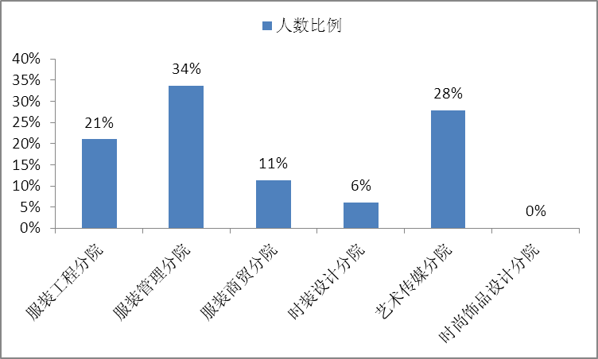
图表2–3：2015届本科毕业生的院系分布情况
本校设有六个分院，各院2015届专科毕业生人数比例如下：服装工程分院有282人，占总毕业生人数的18.42%；服装管理分院有523人，占总毕业生人数的34.16%；服装商贸分院有102人，占总毕业生人数的6.66%；时装设计分院有321人，占总毕业生人数的20.97%；艺术传媒分院有271人，占总毕业生人数的17.70%；时尚饰品设计分院32人，占总毕业生人数的2.09%。
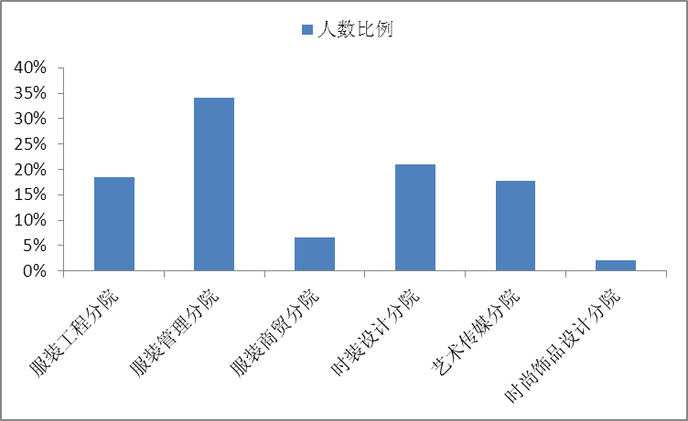
图表 2–4：2015届专科毕业生的院系分布情况
本校2015届本科毕业生共有5个专业，其中服装设计与工程353人，人数最多，人数占比为61%；艺术设计、市场营销、广告学占比分别为19%、9%和8%；表演专业人数较少，只占有3%。
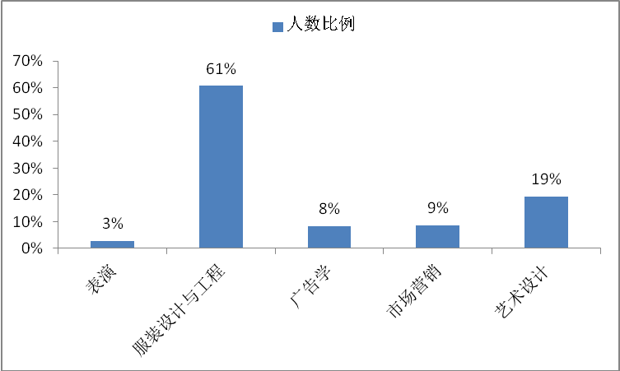
图表 2–5：2015届本科毕业生的专业分布情况
本校2015届专科共有15个专业，其中服装设计专业有724人，人数最多，人数占比为47%；艺术设计、服装设计与工程占比分别为19%和16%；其他专业人数较少。
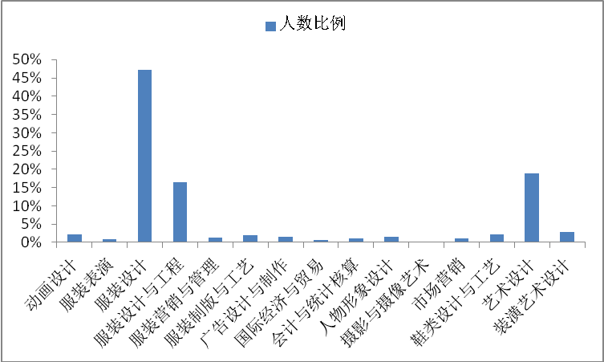
图表 2–6：2015届专科毕业生的专业分布情况

2.2.2按贫困生比例
本校2015届本科毕业生家庭贫困的人数为78人，占总毕业生人数的13%，非贫困的人数为503人，占总毕业生人数的87%。
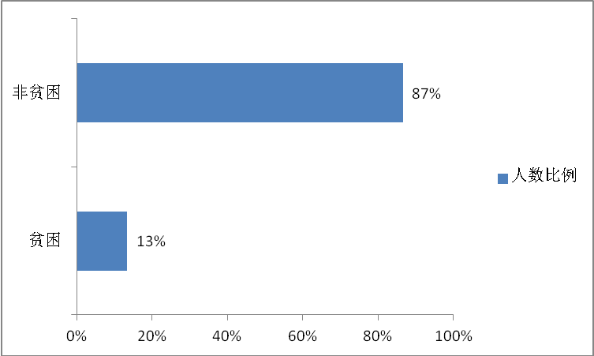
图表 2–7：2015届本科毕业生家庭贫困情况
本校2015届专科毕业生家庭贫困的人数为253人，占总毕业生人数的17%，非贫困的人数为1278人，占总毕业生人数的83%。
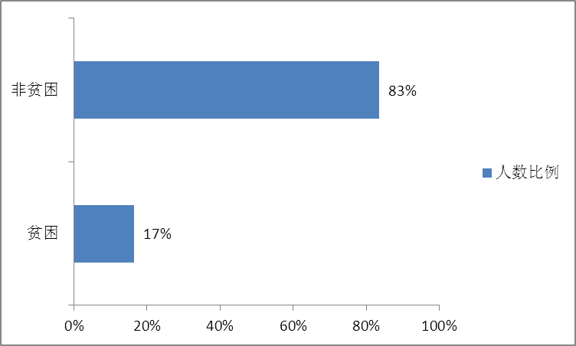
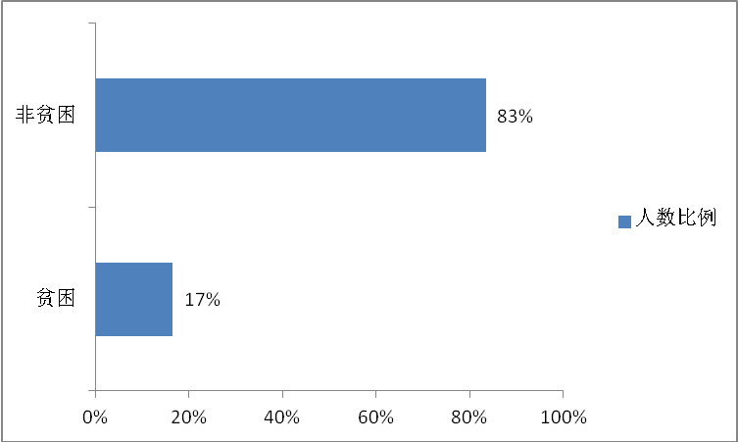
图表 2–8：2015届专科毕业生家庭贫困情况

2.2.3按民族
根据2015届的本科毕业生的民族分布图显示，本校毕业生共来自15个民族，其中汉族毕业生人数为547人，比例占到总人数的94.15%，其他民族的人都很少。
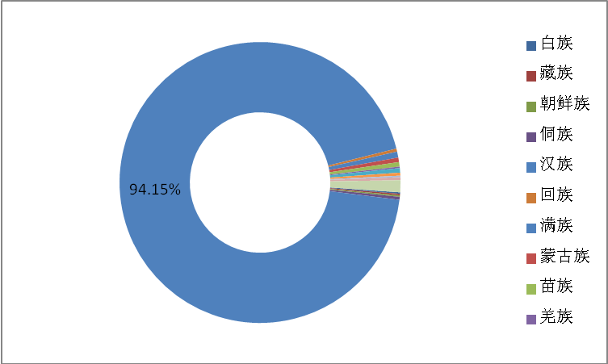
图表2–9：2015届本科毕业生民族分布情况
根据2015届的专科毕业生的民族分布图显示，本校毕业生共来自15个民族，其中汉族毕业生人数为1431人，比例占到总人数的93.47%，其他民族的人都很少。
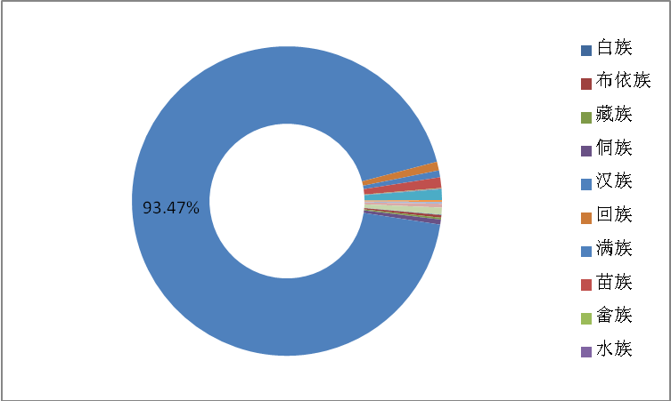
图表2–10：2015届专科毕业生民族分布情况

2.2.4 按政治面貌
根据本校2015届本科毕业生的政治面貌调查显示，共青团员人数最多，共532人，占总人数91.57%，其次为群众，共31人，占到总人数的5.34%，中共党员和中共预备党员的人数最少，都只有18人，比例仅为3.09%。该届毕业生中非党员人数占总人数的96.91%，党员和预备党员只占总人数的3.09%。
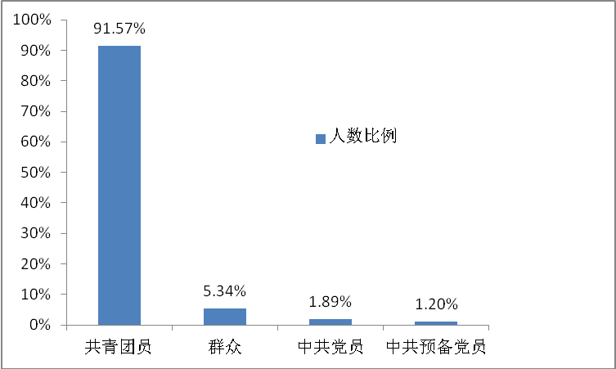
图表2–11：2015届本科毕业生政治面貌分布情况
根据本校2015届专科毕业生的政治面貌调查显示，共青团员人数最多，共1334人，达到总人数87.13%，其次为群众，共187人，占总人数的12.21%，中共党员和中共预备党员的人数最少，都只有10人，比例仅为0.65%。该届毕业生中非党员人数占到总人数的99.35%，党员和预备党员只占总人数的0.65%。
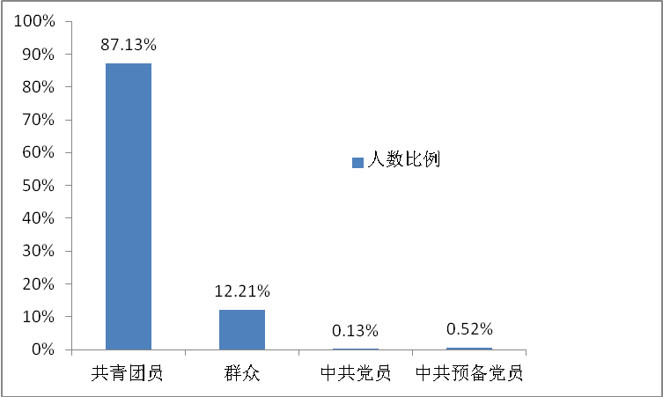
图表2–12：2015届专科毕业生政治面貌分布情况

2.3毕业生的就业率

2.3.1按性别
本校2015届本科毕业生中，男生的就业率达到94.63%，未就业率达到5.37%；女生就业率为94.68%，未就业率为5.32%。无论男生还是女生就业率普遍大于未就业率。
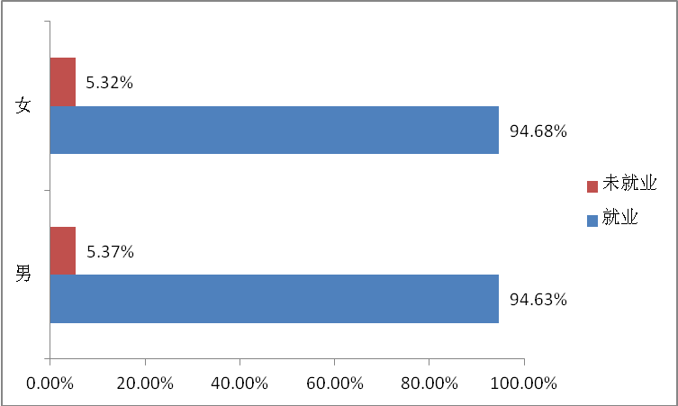
图表2–13：2015届本科毕业生男女生的就业情况
本校2015届专科毕业生中，男生的就业率达到96.46%，未就业率达到3.54%；女生就业率为95.93%，未就业率为4.07%。无论男生还是女生就业率普遍大于未就业率。
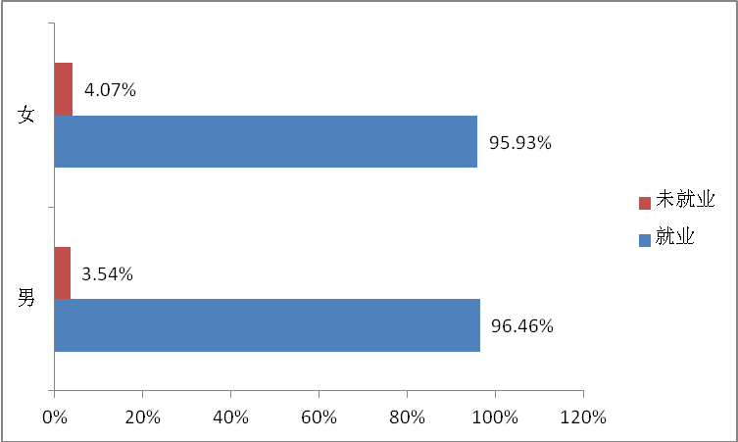
图表2–14：2015届专科毕业生男女生的就业情况

2.3.2按院系
2015届本科有毕业生的分院有5个，其中时装设计学院的学生全部就业。其次是艺术与传媒学院，就业率是98.15%。服装管理学院、服装工程学院和服装商贸学院相差不大，分别为93.37%、92.62%和92.42%。
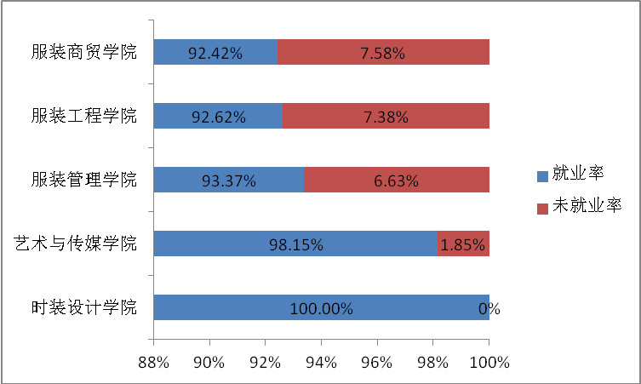
图表2–15：2015届本科毕业生不同院系的就业情况
2015届有专科毕业生的分院有6个，其中服饰艺术学院的学生全部就业。其次是艺术与传媒学院，就业率是99.26%。时装设计学院、服装管理学院、服装工程学院和服装商贸学院的就业率相差不大，分别为99.07%、98.85%、97.16%和96.08%。
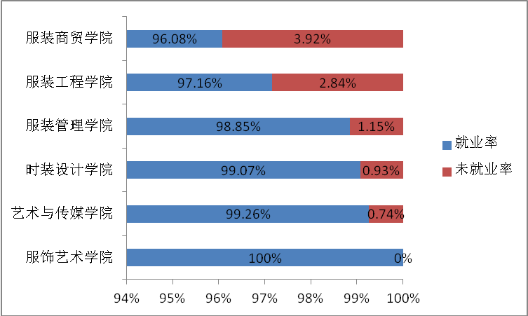
图表2–16：2015届专科毕业生不同院系的就业情况

2.3.3按专业
本校2015届本科共7专业，总体观察得到，市场营销(服装营销）、服装设计与工程（时装设计学院）全就业，就业率都为100%；艺术设计、广告学、服装设计与工程（服装管理学院）和服装设计与工程（服装工程学院）的就业率相对较高，就业率分别为98.23%、97.96%、93.27%、和92.62%；表演专业，就业率为68.75%，相比较其它专业相对较低。
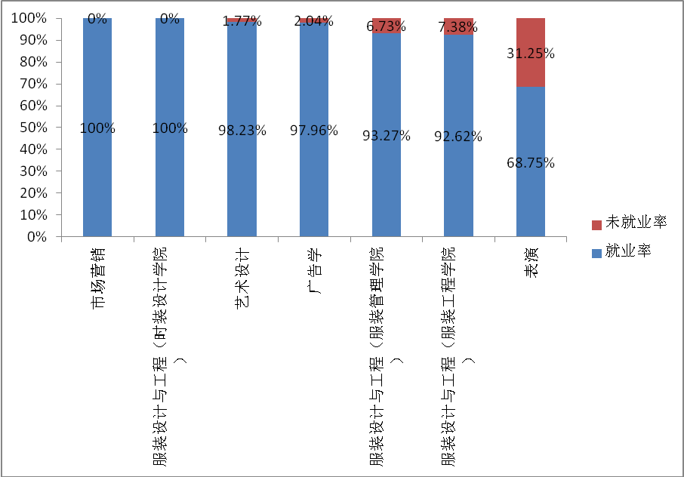
图表2–17：2015届本科毕业生不同专业的就业情况
本校2015届专科共19专业，总体观察得到：装潢艺术设计、鞋类设计与工艺、服装制版与工艺、人物形象设计、广告设计与制作、市场营销、服装表演、国际经济与贸易、摄影与摄像艺术和动画设计全就业，就业率都为100%；艺术设计(环境艺术设计)、艺术设计(服装艺术设计）、服装设计（时装设计）、服装设计、服装设计（服装企业管理）、服装设计与工程、动画设计和服装营销与管理的就业率相对较高，就业率分别为99.41%、99.16%、99.01%、98.95%、97.83%、96.83%、96.77%和95.24%；会计与统计核算就业率为81.25%，相比较其它专业相对较低。
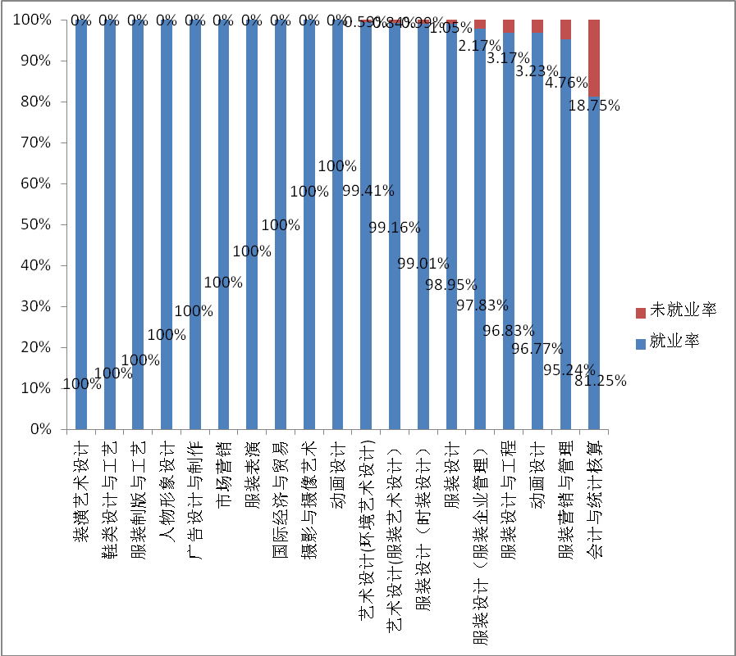
图表2–18：2015届专科毕业生不同专业的就业情况

2.4不同特征毕业生群体的就业率

2.4.1 贫困生与非贫困生
本校本科毕业生就业率总体高于未就业率，贫困生和非贫困生就业率没有明显差别，学校非贫困生的就业率是97.47%，贫困生的就业率是97.58%。
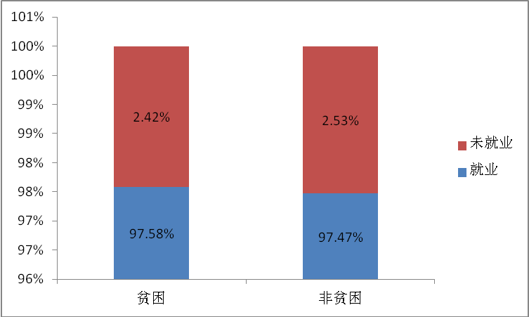
图表2–19：2015届本科毕业生不同贫困等级的学生的就业率
本校专科毕业生就业率总体高于未就业率，贫困生的就业率比非贫困生的就业率高了2.32%，学校非贫困生的就业率是95.70%，贫困生的就业率是98.02%。
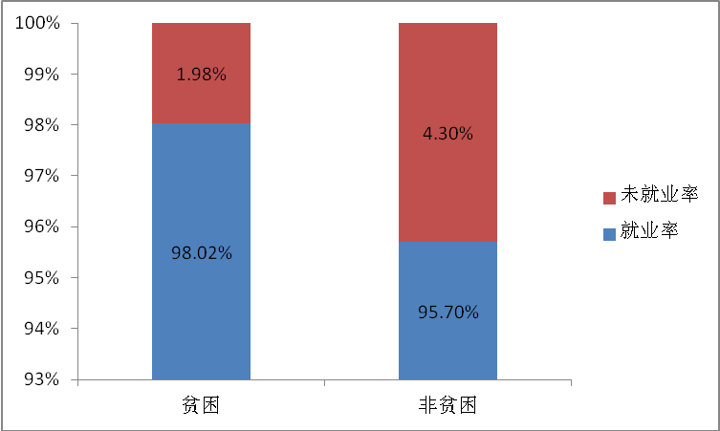
图表2–20：2015届专科毕业生不同贫困等级的学生的就业率

2.4.2少数民族
本校2015届本科毕业生中，就业率最高的是白族、朝鲜族、侗族、回族、满族、蒙古族、苗族、羌族、土家族、瑶族、彝族和壮族就业率都是100%。其次是汉族，就业率为94.70%，仡佬族和藏族相对较低，这是由于这两个民族的学生在我校本科毕业的基数小，藏族只有1个人，仡佬族只有两个人其中一个人就业，另外一个未就业，导致就业率只有50%。
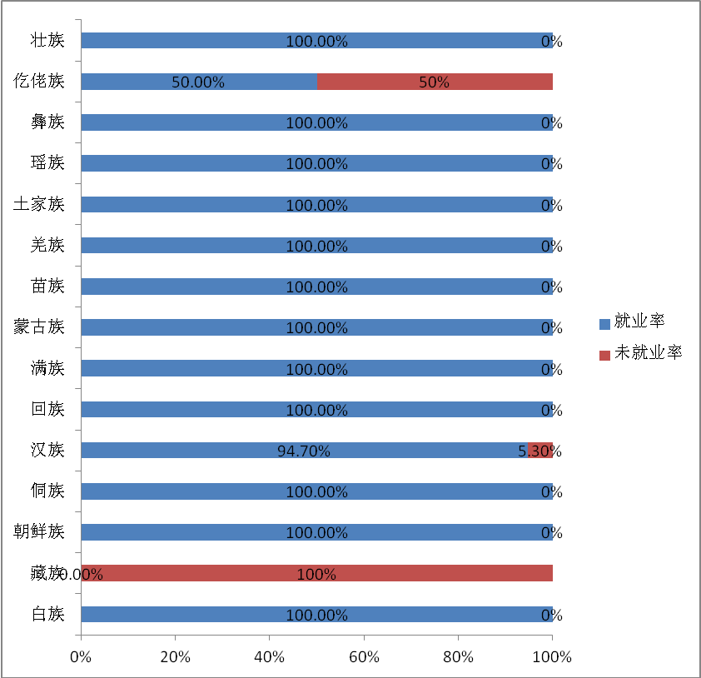
图表2–21：2015届本科毕业生的不同民族的就业情况
本校2015届专科毕业生中，就业率最高的是白族、布依族、藏族、侗族、满族、畲族、水族、土家族、瑶族、彝族、仡佬族和壮族就业率都是100%。其次是汉族、回族和苗族，就业率分别为96.02%、94.12%和92.86%。
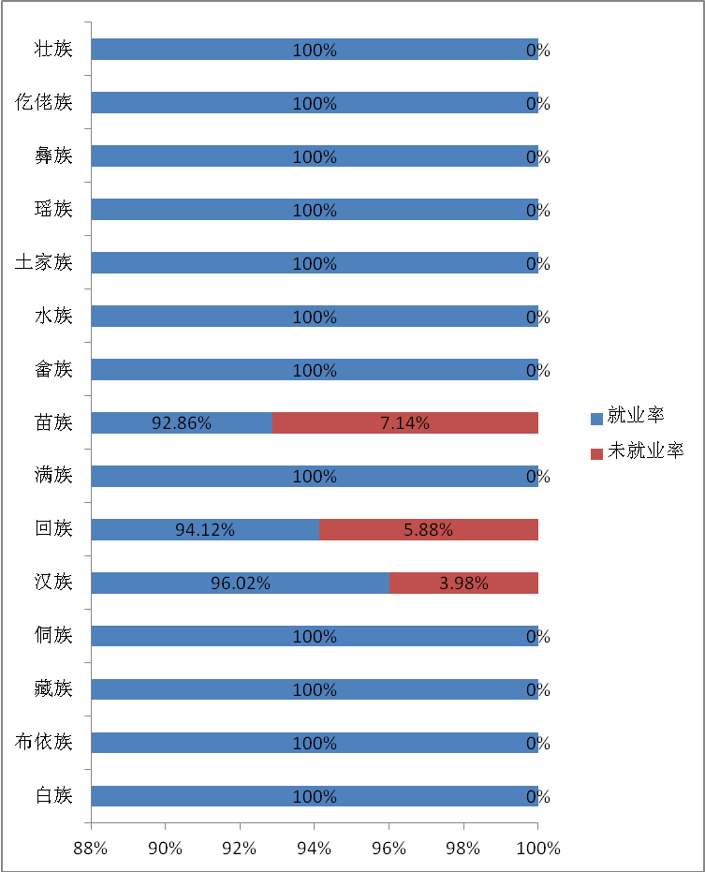
图表2–22：2015届专科毕业生的不同民族的就业情况

2.5毕业生的就业情况

2.5.1毕业生的总体流向
本校2015届本科毕业生就业情况总体分为三个方面，包括已落实就业单位（不含毕业实习、见习）、继续出国深造与出国和正在找工作或毕业实习中。其中94.66%的毕业生已经落实就业，5.16%的毕业生处于毕业实习或者正在找工作的过程中，0.17%左右的毕业生出国深造、自主创业和从事自由职业。
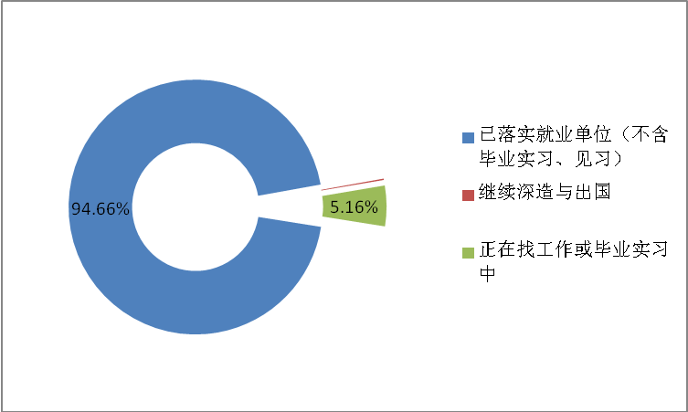
图表2–23：2015届本科毕业生的总体流向
本校2015届专科毕业生就业情况总体分为四个方面，包括已落实就业单位（不含毕业实习、见习）、继续出国深造与出国、自主创业和正在找工作或毕业实习中。其中96.15%的毕业生已经落实就业，1.50%的毕业生处于毕业实习或者正在找工作的过程中，2.35%左右的毕业生出国深造、自主创业和从事自由职业。
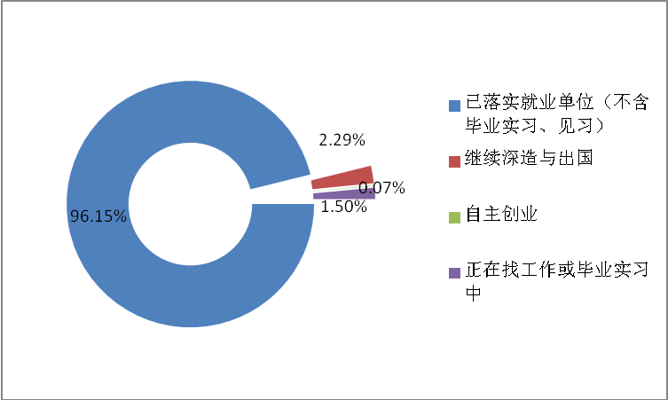
图表2–24：2015届专科毕业生的总体流向

2.5.2毕业生的深造情况

2.5.2.1深造的原因
本校2015届全体毕业生（包括专科和本科）深造的原因经过调查主要分为三个方面：对专业感兴趣、缓解就业压力、提升综合能力，其中63.26%毕业生选择深造的原因是提高自身综合实力；分别有18.37%和16.33%的毕业生选择深造的原因是对专业感兴趣和是缓解就业压力；另外2.04%毕业生选择深造是由于其他原因。

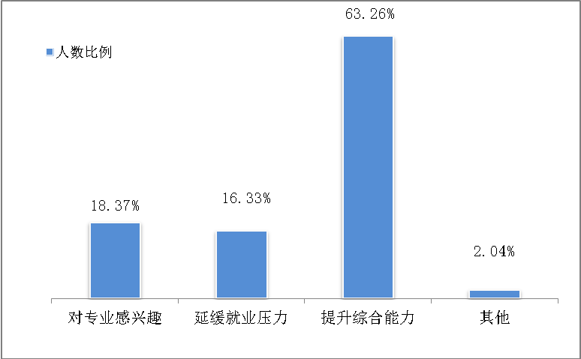
图表2–25：2015届毕业生选择深造的原因

2.5.2.2深造的满意度
据调查结果显示，本届全体毕业生（包括专科和本科）对深造的总体满意度比较高，其中32.70%的毕业生对继续深造非常满意，40.80%的毕业生对继续深造比较满意，总计表示满意的比例达到73.50%；20.40%的毕业生对继续深造满意度一般，仅有6.10%的毕业生不太满意继续深造。

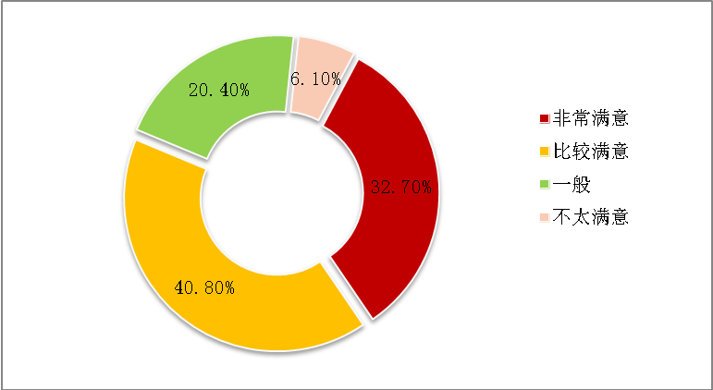
图表2–26：2015届毕业生选择深造的满意度

2.6毕业生的就业情况

2.6.1毕业生总体流向（本节针对已就业的统计）
本校2015届本科毕业生来至27个省份，毕业生的生源大省有江西、甘肃、河南和湖北，分别占已就业人数的16.18%、15.27%、11.45%和7.64%。但是从毕业生的去向的省份统计得出，除了江西省的生源与毕业生去向一致外，其它生源地大省的生源不同程度的流向了浙江、广东、江苏、福建、北京和上海，分别占毕业生去往人数的19.64%、15.09%、6.91%、5.45%、2.73%和5.09% ，其中浙江生源地人数和去往人数相差最大，生源地人数只有9人，但是去往人数却有108人。由此可以看出我校的本科毕业生找工作第一考虑的主要还是地域优势，浙江、江苏、福建以及北上广等经济发达省份对学生的吸引力更大。
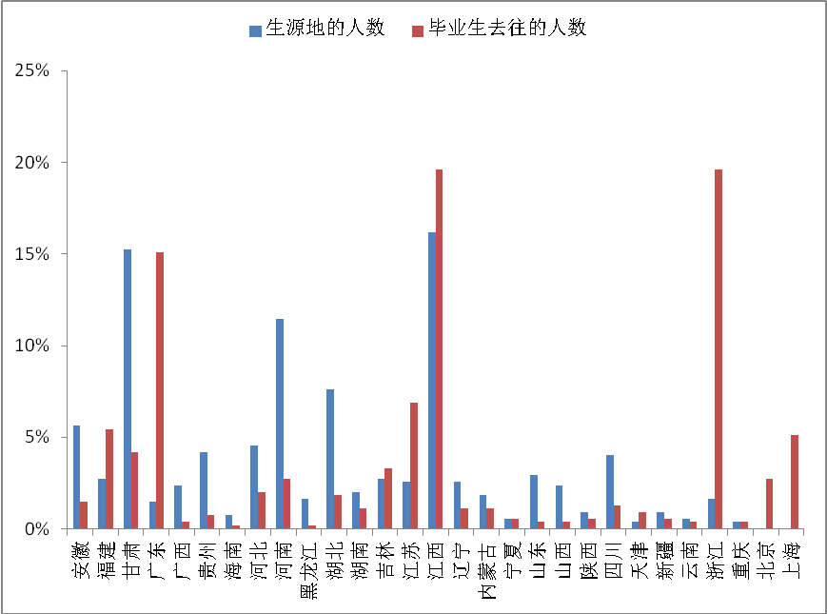
图表2–27：2015届本科毕业生总体流向图
本校2015届专科毕业生来自28个省份，生源地大省主要有江西、河南、甘肃、贵州和安徽，分别占16.58%、11.55%、7.47%、7.34%和6.18%。但是从毕业生的去向的省份统计得出：除了江西省的生源与毕业生去向一致外，其它生源地大省的生源不同程度的流向了浙江、广东、江苏、福建、北京和上海，分别占毕业生去往人数的21.74%、18.48%、5.43%、8.83%、1.43%和5.03%，其中浙江生源地人数和去往人数相差最大，生源地人数只有50人，但是去往人数却有320人。由此可以看出我校的专科毕业生与本科毕业生找工作第一考虑的主要还是地域优势，浙江、江苏、福建以及北上广等经济发达省份对学生的吸引力更大。
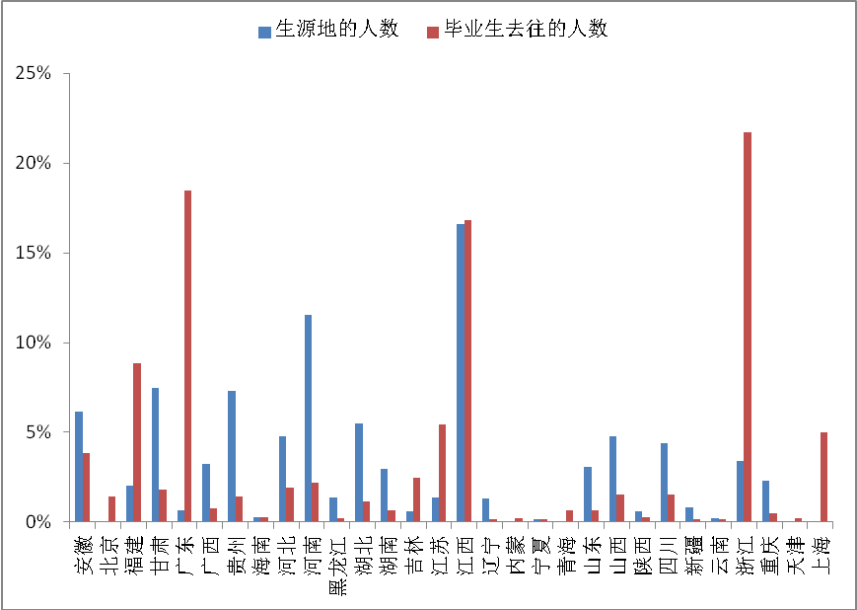
图表2–28：2015届专科毕业生总体流向图

2.6.2就业单位的性质分布
本校2015届本科毕业生就业的单位分为国有企业、机关、私企、其他事业单位、三资企业和中初教育单位，其中私企中的服装企业人数比例最多占96.91%，国有企业、机关、其他事业单位、三资企业、中初教育单位等的人数较少。
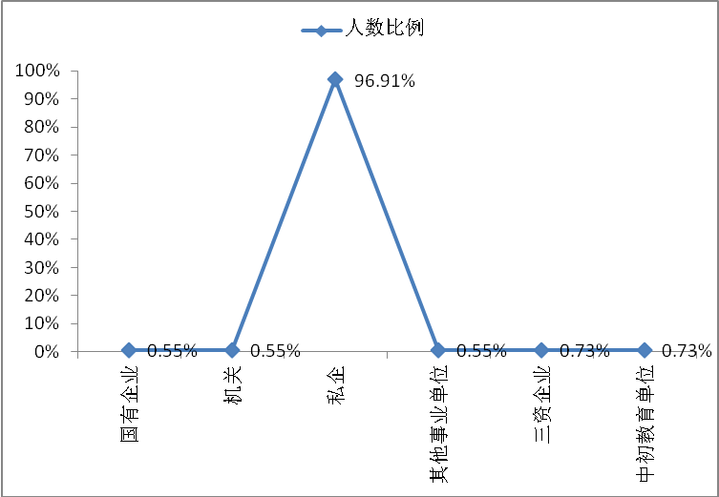
图表2–29：2015届本科毕业生单位的性质与规模
本校2015届专科毕业生就业的单位分为国有企业、机关、科研设计单位、私企、其他事业单位、三资企业和中初教育单位，其中私企中的服装企业人数比例最多占97.49%，国有企业、机关、科研设计单位、其他事业单位、三资企业、中初教育单位等的人数较少。
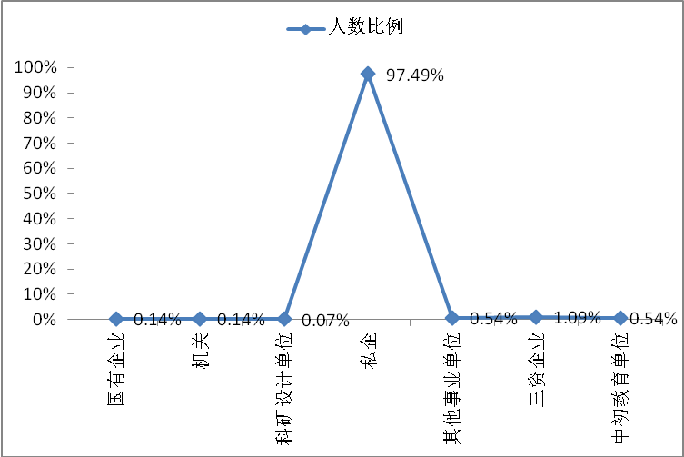
图表2–30：2015届专科毕业生单位的性质与规模

2.6.3就业单位的行业分布
2015届本科毕业生就业的行业主要是纺织服装和服饰业、建筑装饰业和其他建筑业。其中纺织服装和服饰业的就业率占的高，占80.55%，其次是建筑装饰业和其他建筑业8.55%，其他行业比例小，这与我校专业设置吻合。
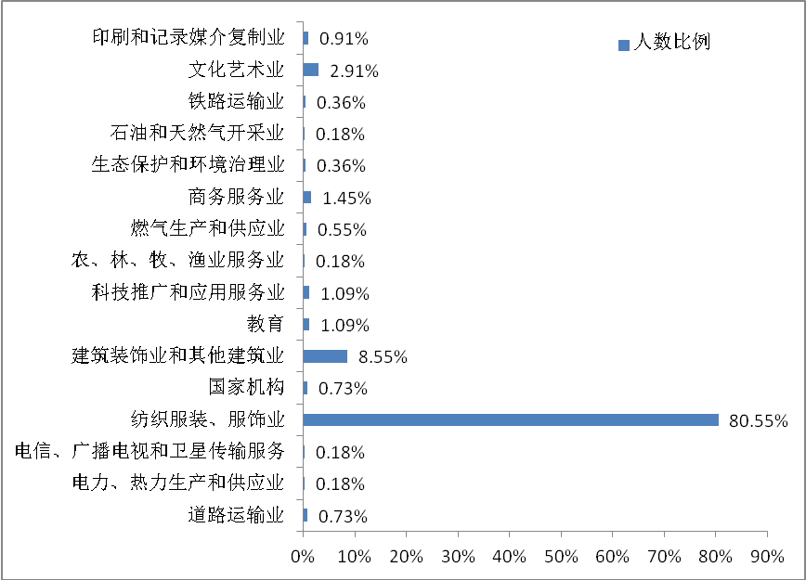
图表2–31：2015届本科毕业生就业单位的行业分布
2015届专科毕业生就业的行业主要是纺织服装和服饰业、建筑装饰业和其他建筑业。其中纺织服装和服饰业的就业率占的高，占87.91%，其次是建筑装饰业和其他建筑业5.37%，其他行业比例小，这与我校专业设置吻合。
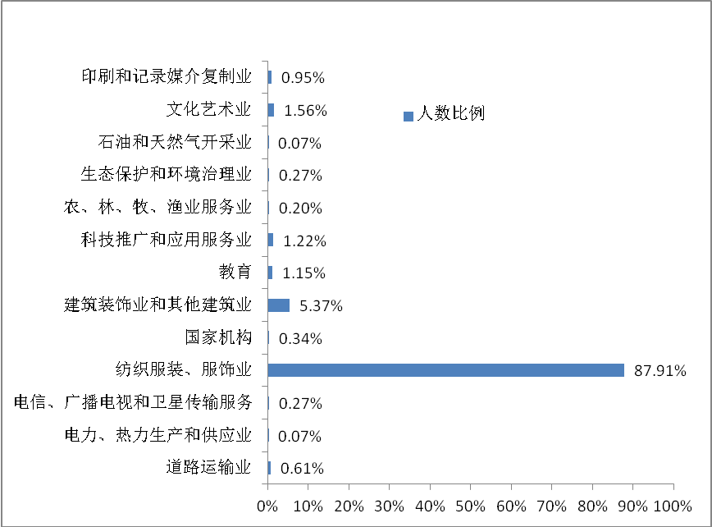
图表2–32：2015届专科毕业生就业单位的行业分布
本科和专科毕业生在是纺织服装、服饰业就业率如此之高的原因是由于每年来我校的企业均为服装艺术类企业，非服装艺术类企业我们均不接待。2015年来校企业共提供岗位9800余个，4倍于2015届毕业生总数，所提供岗位均为专业对口岗位（如设计、制板、工艺、平面设计等），

2.6.4就业主要行业的分析说明
纺织服装工业是我国传统支柱产业和重要的民生产业，也是国际竞争优势明显的产业，在繁荣市场、扩大出口、吸纳就业、增加收入、促进城镇化发展等方面发挥着重要作用。纺织服装上规模企业超过10000家，品牌企业超过5000家。江西服装学院是一所专业特色鲜明、业界知名的服装本科院校，专注于服务服装整个产业链而进行专业设置。每年的11月，是我校的“金秋招聘月”。2014年我们筛选出317家企业来校参加“金秋招聘月”活动，其中上市百强企业74家，品牌企业125家，占总数的63%。像国际品牌ZALA、HM，国内如雅戈尔、柒牌、劲霸、利郎、太平鸟、浪漫一身、波斯登等均汇聚我校。

2.6.5学生对目前的就业状态的满意程度
针对本校已就业毕业生（包含深造、创业和就业）就业满意度调查显示，非常满意的人数为57.56%，比较满意31.64%，一般是7.25%，不太满意为2.53%，，很不满意的人数为1.02%，总体来看，已就业毕业生整体就业满意度很高。
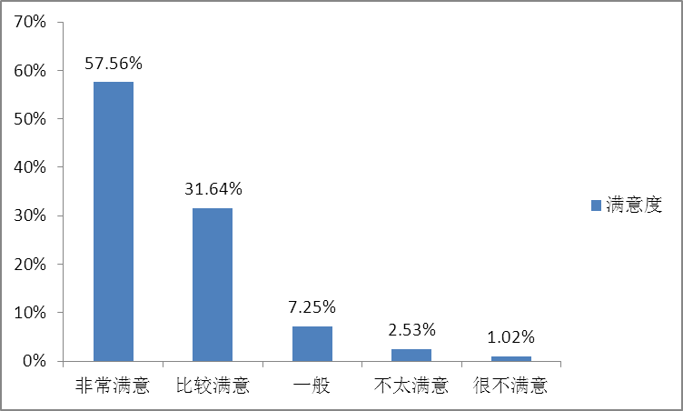
图表2–33：2015届本科毕业生深造、创业和工作的满意度
针对本校已就业专科毕业生（包含深造、创业和就业）就业满意度调查显示，非常满意的人数为57.70%，比较满意27.64%，一般是10.25%不太满意为1.53%，很不满意的人数为1.88%，总体来看，已就业毕业生整体就业满意度很高。
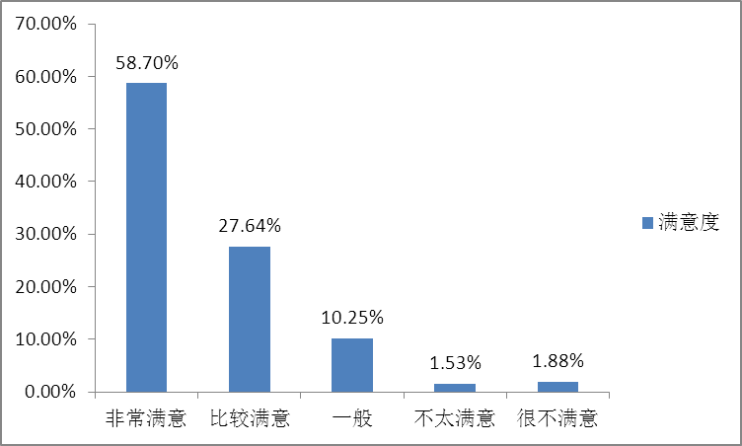
图表2–34：2015届专科毕业生深造、创业和工作的满意度

3.毕业生就业趋势分析

3.1 2013-2015年毕业生就业率变化情况

3.1.1整体情况
调查数据显示，2013-2015年江西服装学院的毕业生人数分别为1913人、2045人和2112人，2015年毕业生人数较上年有所提升；同时，近三年学生毕业率分别为89%（2013年）、91%（2014年）和97.49%（2015年），2013-2015年就业率相差不大，总体是上升趋势。
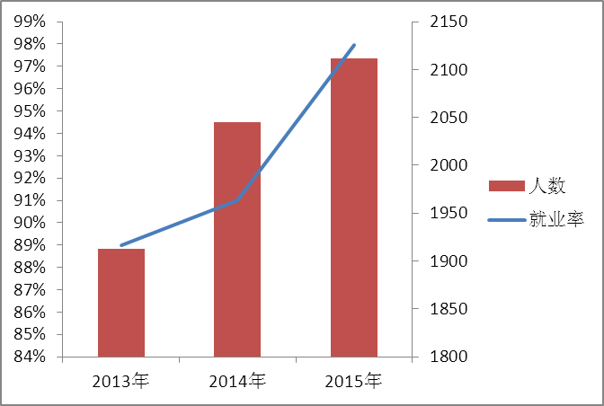
图表 3–1：2013-2015年毕业生就业率分布图

3.1.2男女性别毕业生就业率变化情况
相关数据对比发现，2013-2015年江西服装学院女生毕业生就业人数及就业率均高于男生，近三年男生就业率分别为88%（2013年）、89%（2014年）和97.12%（2015年），女生就业率分别为91%（2013年）、92%（2014年）和97.12%（2015年），男女生就业率的变化趋势与江西服装学院近三年整体就业率变化情况相符。
图表 3–2：2013-2015年男女毕业生就业率分布情况
类别 | 2013年 |  | 2014年 |  | 2015年
类别 | 人数 | 就业率 | 人数 | 就业率 | 人数 | 就业率
男 | 803 | 88% | 844 | 89% | 827 | 97.12%
女 | 1110 | 91% | 1201 | 92% | 1285 | 98.43%
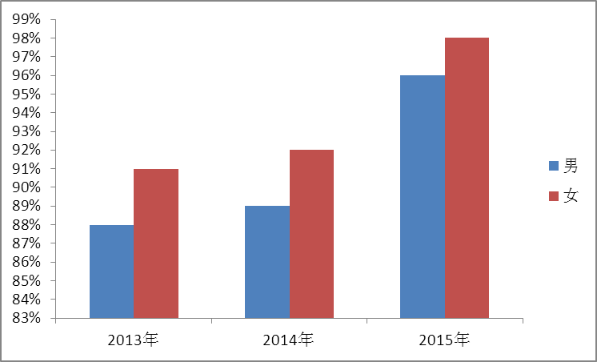
图表 3–2：2013-2015年男女毕业生就业率变化趋势图
调查发现，2015年江西服装学院各院系毕业生就业率均达到90%以上，其中，时尚饰品设计分院就业比率达到100%，其他专业就业情况良好。

图表 3–4：2013-2015年各院系毕业生就业率分布情况
类别 | 2013年 |  | 2014年 |  | 2015年
类别 | 人数 | 就业率 | 人数 | 就业率 | 人数 | 就业率
服饰艺术院 | 73 | 98.63% | 0 | 0% | 32 | 100%
时装设计院 | 478 | 95.19% | 376 | 98.67% | 356 | 99.16%
艺术与传媒院 | 239 | 95.82% | 354 | 96.05% | 433 | 98.85%
服装管理院 | 706 | 94.05% | 646 | 99.69% | 719 | 97.36%
服装工程院 | 248 | 95.97% | 471 | 95.96% | 404 | 95.79%
服装商贸院 | 169 | 91.72% | 198 | 99.49% | 168 | 94.64%
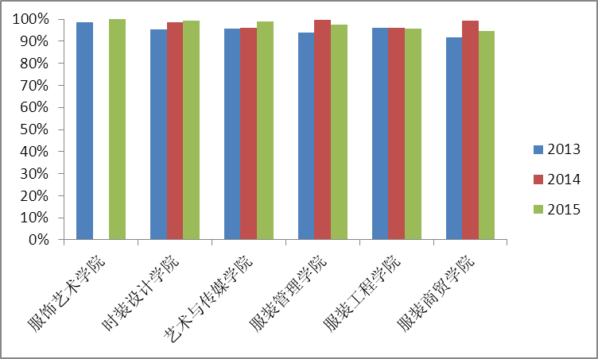
图表 3–3：2013-2015年各学院毕业生就业率变化趋势图

3.2 2013-2015年毕业生就业流向对比分析

3.2.1整体情况
将我国31个省（市、自治区）（不含港澳台地区）划分为如下区域，详见下表。统计分析可见，近三年江西服装学院就业生主要选择华东和华南地区就业，2015年两地域就业比重达到70.04%（其中华东地区就业人数占比为51.92%，华南地区占比为18.12%），涉及主要省份分别是浙江省和广东省，2013-2015年江西省内就业的毕业生比例相对较高，占整体就业人数比重分别为17.71%、19.23%和17.29%；同时，毕业生对华北和华中地区的就业比例在近三年也呈现出比率逐年增加的现象。由此可知，江西服装学院毕业生就业地域选择时更倾向华东经济较发达地区（浙江）和华南经济较发达地区（广东省），对东北、西南、西北等距离相对偏远的地区和城市选择较少，而华中和华北地区对就业生的吸引力也显现出人数占比逐年增加的状态。
图表 3–6： 2013-2015年毕业生就业地域划分
华北 | 北京、天津、河北、山西、内蒙古
东北 | 辽宁、吉林、黑龙江
华东 | 上海、江苏、浙江、安徽、福建、江西、山东
华中 | 河南、湖北、湖南
华南 | 广东、广西、海南
西南 | 重庆、四川、贵州、云南、西藏
西北 | 陕西、甘肃、青海、宁夏、新疆

图表 3–7：2013-2015年毕业生就业地域流向分布情况
地 | 类别 | 2013年 |  |  | 2014年 |  |  | 2015年
区 | 类别 | 人数 | 各省市比率 | 地域比率 | 人数 | 各省市比率 | 地域比率 | 人数 | 各省市比率 | 地域比率
华北 | 北京市 | 40 | 2.21% | 4.36% | 40 | 2.00% | 4.45% | 36 | 1.75% | 5.68%
华北 | 内蒙古 | 2 | 0.11% | 4.36% | 3 | 0.15% | 4.45% | 9 | 0.44% | 5.68%
华北 | 山西省 | 15 | 0.83% | 4.36% | 20 | 1.00% | 4.45% | 25 | 1.21% | 5.68%
华北 | 河北省 | 20 | 1.10% | 4.36% | 25 | 1.25% | 4.45% | 39 | 1.89% | 5.68%
华北 | 天津市 | 2 | 0.11% | 4.36% | 1 | 0.05% | 4.45% | 8 | 0.39% | 5.68%
东北 | 黑龙江省 | 1 | 0.06% | 0.39% | 2 | 0.10% | 0.40% | 4 | 0.19% | 3.21%
东北 | 吉林省 | 5 | 0.28% | 0.39% | 5 | 0.25% | 0.40% | 54 | 2.62% | 3.21%
东北 | 辽宁省 | 1 | 0.06% | 0.39% | 1 | 0.05% | 0.40% | 8 | 0.39% | 3.21%
华东 | 山东省 | 80 | 4.41% | 56.98% | 119 | 5.94% | 57.84% | 12 | 0.58% | 51.92%
华东 | 福建省 | 265 | 14.62% | 56.98% | 319 | 15.93% | 57.84% | 160 | 7.77% | 51.92%
华东 | 浙江省 | 450 | 24.82% | 56.98% | 481 | 24.03% | 57.84% | 428 | 20.79% | 51.92%
华东 | 江苏省 | 130 | 7.17% | 56.98% | 126 | 6.29% | 57.84% | 118 | 5.73% | 51.92%
华东 | 上海市 | 66 | 3.64% | 56.98% | 67 | 3.35% | 57.84% | 102 | 4.95% | 51.92%
华东 | 江西省 | 321 | 17.71% | 56.98% | 385 | 19.23% | 57.84% | 356 | 17.29% | 51.92%
华东 | 安徽省 | 66 | 3.64% | 56.98% | 99 | 4.95% | 57.84% | 65 | 3.16% | 51.92%
华中 | 湖南省 | 15 | 0.83% | 4.08% | 13 | 0.65% | 4.15% | 16 | 0.78% | 5.10%
华中 | 湖北省 | 24 | 1.32% | 4.08% | 23 | 1.15% | 4.15% | 27 | 1.31% | 5.10%
华中 | 河南省 | 35 | 1.93% | 4.08% | 47 | 2.35% | 4.15% | 62 | 3.01% | 5.10%
华南 | 海南省 | 5 | 0.28% | 11.97% | 4 | 0.20% | 12.39% | 5 | 0.24% | 18.12%
华南 | 广西省 | 2 | 0.11% | 11.97% | 4 | 0.20% | 12.39% | 13 | 0.63% | 18.12%
华南 | 广东省 | 210 | 11.58% | 11.97% | 240 | 11.99% | 12.39% | 355 | 17.24% | 18.12%
西南 | 四川省 | 20 | 1.10% | 0.55% | 20 | 1.00% | 0.30% | 30 | 1.46% | 1.85%
西南 | 贵州省 | 3 | 0.17% | 0.55% | 2 | 0.10% | 0.30% | 25 | 1.21% | 1.85%
西南 | 云南省 | 4 | 0.22% | 0.55% | 2 | 0.10% | 0.30% | 4 | 0.19% | 1.85%
西南 | 重庆市 | 3 | 0.17% | 0.55% | 2 | 0.10% | 0.30% | 9 | 0.44% | 1.85%
西北 | 陕西省 | 2 | 0.11% | 1.54% | 4 | 0.20% | 1.60% | 7 | 0.34% | 3.01%
西北 | 新疆省 | 2 | 0.11% | 1.54% | 3 | 0.15% | 1.60% | 5 | 0.24% | 3.01%
西北 | 甘肃省 | 24 | 1.32% | 1.54% | 25 | 1.25% | 1.60% | 50 | 2.43% | 3.01%

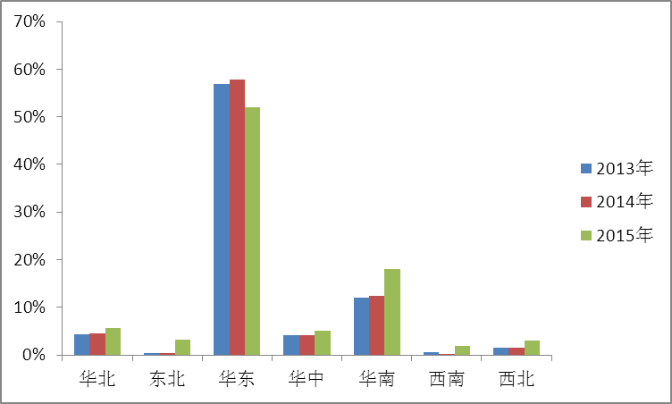
图表 3–8：2013-2015年毕业生就业地域流向比率图

3.3近三年毕业生就业单位性质分布情况对比分析

3.3.1整体情况
通过对比发现，江西服装学院2013-2015年毕业生就业单位性质占比最大的为“服装企业”，近三年占就业生人数比率均达到80%以上；其次为“其他企业”，近三年毕业生就业人数占比分别为5.52%、8.11%和9.71%，呈现逐年上升趋势，该指标就业人数比重增加最为明显；2015年就业人数占比排名第三位的企业类型为“三资企业”，但就业人数占比呈现较低水平。由此可见，江西服装学院毕业生主要从事职业为服装行业相关工作，而选择其他企业的毕业生相对偏少。（指标相关数据详见下表）

图表 3–9：2013-2015年毕业生就业单位性质分布情况
类别 | 2013年 |  | 2014年 |  | 2015年
单位性质 | 就业人数 | 占就业人数比率 | 就业人数 | 占就业人数比率 | 就业人数 | 占就业人数比率
服装企业 | 1500 | 82.74% | 1700 | 84.08% | 1768 | 85.87%
国有企业 | 46 | 2.54% | 16 | 0.79% | 5 | 0.24%
机关 | 11 | 0.61% | 18 | 0.89% | 5 | 0.05%
科研设计单位 | 12 | 0.66% | 25 | 1.24% | 1 | 0.07%
其他事业单位/教学单位 | 35 | 1.93% | 26 | 1.29% | 11 | 0.53%
三资企业 | 45 | 2.48% | 38 | 1.88% | 20 | 2.77%
中初教育单位 | 64 | 3.53% | 35 | 1.73% | 12 | 0.58%
其他企业 | 100 | 5.52% | 164 | 8.11% | 200 | 9.71%

3.4近三年毕业生就业流向分布比例分析

3.4.1整体情况
调查数据结果表明，2013-2015年江西服装学院选择“灵活就业”的毕业生占主体地位，均达到90%以上；此外，选择“自主创业”和“升学”的毕业就业生占比较小，每年不足2%。
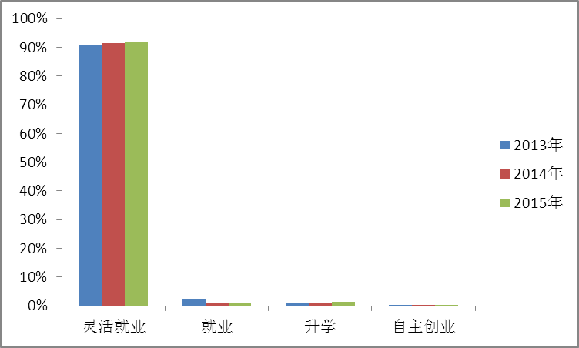
图表 3–10：2013-2015年毕业生就业流向分布趋势图
4.毕业生就业的相关分析

4.1调研方案介绍
为了进一步跟踪了解江西服装学院的就业状况，江西服装学院就业指导中心对江西服装学院2015 届一共约1200名毕业生进行了跟踪调查，毕业生就业质量跟踪调查问卷。这调研于 2015 年 6月 15日毕业生离校前期开始，到7 月 1 日正式结束，耗时近半个月。全校共约1500 毕业生参与了答题，完成有效样本1227个（其中专科921个，本科306个）。
江西服装学院就业质量调查问卷
姓名____性别_____学历（本/专）________分院________专业______（1-4题未就业学生做，5-9题已落实就业单位、深造与出国、自主创业，10-11题全体学生做）
一、您在求职中最关注的因素？
发展空间、薪酬水平、工作稳定度、工作环境、就业地理位置、就业单位社会声望、单位培训、其它
二、您最主要的求职方式？
校园招聘会、自己联系应聘、亲友推荐、社会中介推荐、其它
三、截至目前为止你参加面试的单位有几家？
0、1-3、4-6、7-9、10-12、12家以上
四、求职中，您最困扰的问题？
缺乏实践经验、专业技能缺乏、语言表达能力不佳、缺乏求职方法和技巧、缺少社会关系支持
五、您是通过什么途径获得当前工作的？
校园招聘会、自己联系企业、亲友推荐、社会中介推荐、其他
六、您找到这份工作大概花费了多大的成本？
0、0-500、500-1000、1000-2000、2000、3000、3000以上
七、以下选项对您就业帮助最大的是？
职场实践和工作经验、个人素质、专业背景、职业资格证书、学历、社会关系、母校声誉
八、您是否与用人单位签订书面就业协议？
签了无固定劳动合同、签了3年或以上有固定劳动合同或协议、签了3年以下有固定劳动合同或协议、没有签
九、您目前从事的工作与自己所学专业相关吗？
非常相关、比较相关、一般、相关度比较小、很不相关
十、您对当前就业状况的满意吗？
非常满意、比较满意、一般、不太满意、很不满意
十一、您对国家促进大学生就业或扶持大学生创业的政策了解吗？
非常了解、比较了解、一般、一点也不了、不怎么了解

4.2就业质量调查分析

1-4题未就业学生做，5-9题已落实就业单位、深造与出国、自主创业，10-11题全体学生做

4.2.1关注因素
这里的关注因素是指毕业生在面对就业机会做出就业决策时所考量的主要因素。通过这一个指标我们能够了解到毕业生在做出就业抉择时的主要价值观，也能侧面反映社会上就业相关的主流价值取向和实际状况。
图表4-1的数据显示， 2015年江西服装学院有近43.75%的未就业的本科毕业生在找工作时首先关注的是薪酬水平并且远超其他的因素，其次有近31.25%的未就业的本科毕业生在找工作时考虑地理位置，排在3到6位的依次是发展空间、工作稳定度、工作环境和就业单位社会声望，占有比例依次为（6.25%、6.25%、6.25%和6.25%）。
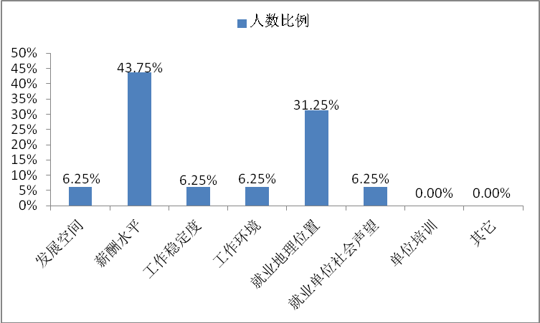
图表 4–1：毕业生本科求职中最关注的因素
图表4-2的数据显示， 2015年江西服装学院有近50%的未就业的专科毕业生在找工作时首先关注的是发展空间并且远超其他的因素，其次有近26.67%的未就业的专科毕业生在找工作时考虑地理位置，排在3到6位的依次是发展空间、工作稳定度、工作环境和就业单位社会声望，占有比例依次为（6.67%、6.67%、6.67%和3.33%）。
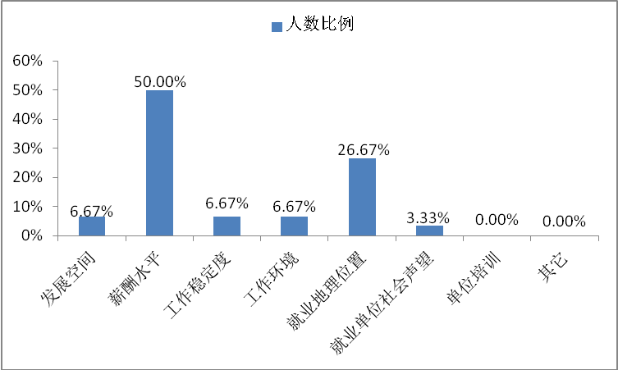
图表 4–2：毕业生专科求职中最关注的因素

4.2.2求职方式
求职方式即毕业生选择哪种方式和途径去寻找工作。通过洞察未就业毕业生的这一指标，我们能够了解其在求职方式上的选择，启发学校在相关就业工作与服务中为学生提供支持。这一指标共设有两道题，共五个选项。
图表4-3的数据显示，2015年江西服装学院约有50%的未就业本科毕业生首选的是自己亲友推荐应聘，25%的未就业毕业生首选的是通过自己联系应聘来寻找工作，选择通过母校招聘会的为12.50%，而选择社会中介推荐只占到6.25%。

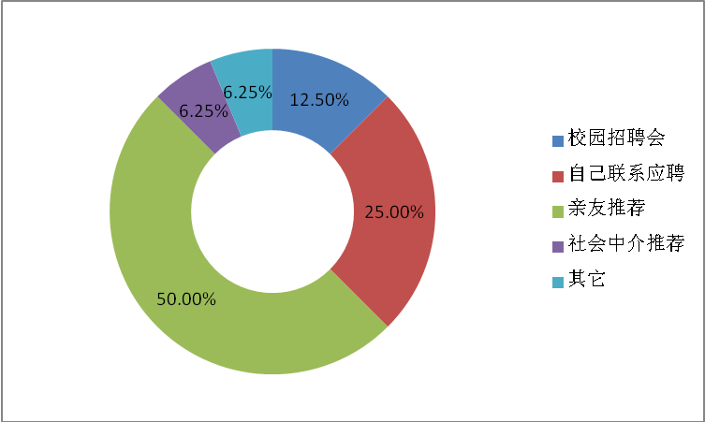
图表 4–3：本科毕业生最主要的求职方式
图表4-4的数据显示，2015年江西服装学院，约有40%的未就业专科毕业生首选的是自己亲友推荐应聘，26.67%的未就业毕业生首选的是通过自己联系应聘来寻找工作，选择通过母校招聘会的为26.67%，而选择社会中介推荐只占到3.33%。
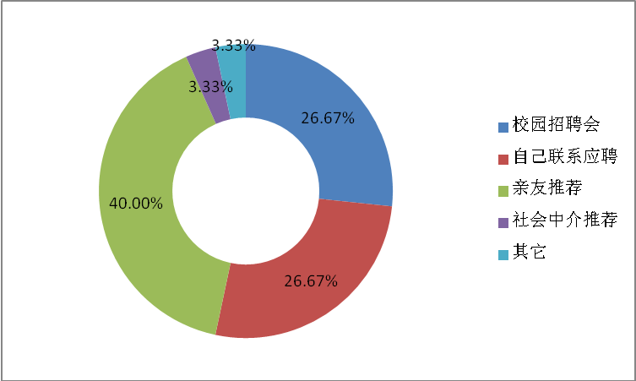
图表 4–4：专科毕业生最主要的求职方式

4.2.3面试情况
面试情况探索的是未就业毕业生在找寻工作时参加了多少家面试的数量情况。这项指标既是学校毕业生在市场上受欢迎程度的一种直接体现，同时也是学生就业环境好坏的一种间接表现。
根据本科回收的数据显示（见图表4-5），共有12.50%的毕业生拥有1到3次面试机会，50%的人拥有4到6次面试机会，约有31.25%的毕业生参与了大于7次的公司面试，只有6.25%的毕业生完全没有参加面试。从统计结果可以看出，江西服装学院本科毕业生的就业机会整体来说是比较不错，有超过81.25%的学生多达4次以上的面试机会，有约12.50%的学生机会情况也达到一般（1到3次），没有参与面试的学生仅占到整体的6.25%。
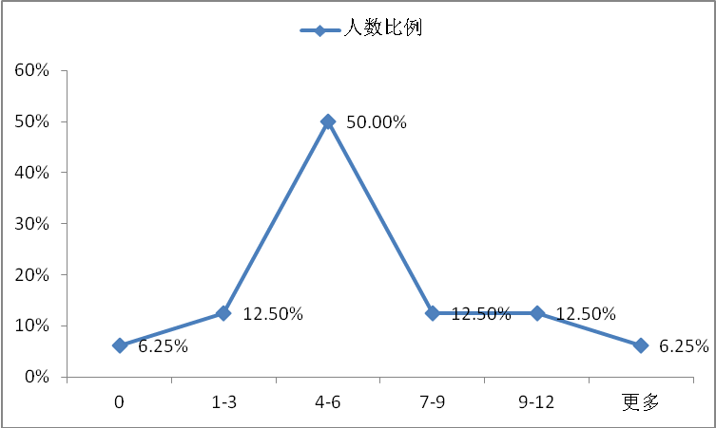
图表 4–5：毕业生参加岗位面试的数量
根据专科回收的数据显示（见图表4-6），共有10%的毕业生拥有1到3次面试机会，56.67%的人拥有4到6次面试机会，约有20%的毕业生参与了大于7次的公司面试，只有6.67%的毕业生完全没有参加面试。从统计结果可以看出，江西服装学院专科毕业生的就业机会整体来说是比较不错的，有超过83.5%的学生多达4次以上的面试机会，有约10%的学生机会情况也达到一般（1到3次），没有参与面试的学生仅占到整体的6.67%。
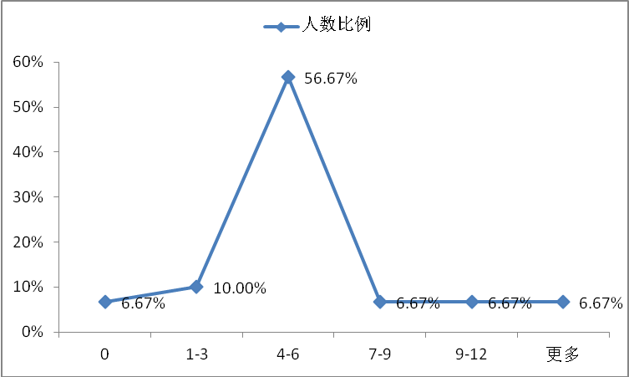
图表 4–6：专科毕业生参加岗位面试的数量

4.2.4就业困难
就业困难是指未就业毕业生在求职过程中，发现的自己的能力或其他方面的不足以致求职结果不佳。通过了解这一情况，可以启发学校在今后的人才培养和就业工作上针对性的对学生进行指导和帮助。这一指标的数据表明，缺乏实践经验是当代大学生面对求职时的最大困扰。
根据本科回收的数据显示（见图表4-7），在未就业的本科毕业生中选择这一因素的比例高达50%，远远甩开了其它原因，其他的原因依次为专业技能缺乏、语言表达能力不佳、缺乏求职方法和技巧以及缺少社会关系支持，百分比依次为12.50%、18.75%、6.25%和12.50%。
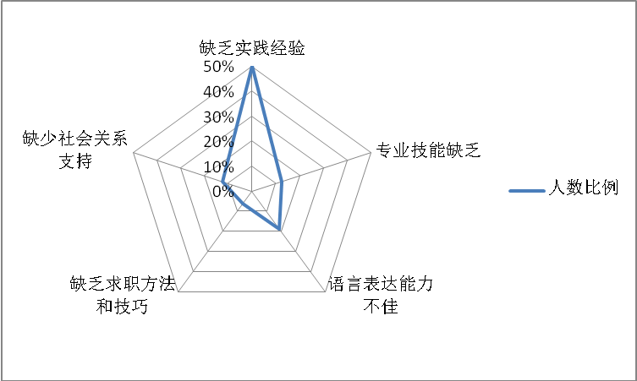
图表4–7：本科毕业生求职中，最就业困难的问题
根据专科回收的数据显示（见图表4-8）在未就业的专科毕业生中选择这一因素的比例高达56.67%，远远甩开了其它原因，其他的原因依次为专业技能缺乏、语言表达能力不佳、缺乏求职方法和技巧以及缺少社会关系支持，百分比依次为13.33%、13.33%、10%和6.67%。

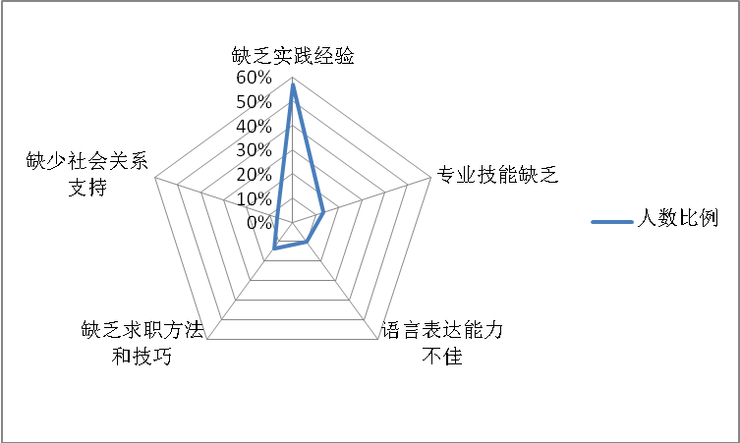
图表 4–8：专科毕业生求职中，最就业困难的问题
总的来说，实践经验已成为当代社会高等学校毕业生就业的最大约束，作为职场人才选拔最为看重的因素之一，非常直接的反映在了大学生的求职体验中，这也侧面表明了高校的学生实习实践工作的建设已是帮助大学生就业的重要手段。

4.2.5就业途径
就业途径这里所指是已获得工作的毕业生获得工作的实现途径，对比于之前的求职方式，一个是获得工作之前的主观选择，一个是获得工作之后的实现方式。
根据本科回收的数据显示（见图表4-9），本科已就业毕业生就业途径比例最高实现方式是通过江西服装学院校园招聘，其比例约为87.59%，自己联系企业和亲友推荐找到工作的比例均为5.17%，通过社会中介推荐的比例只有0.69%，通过其他方式的占1.38%。
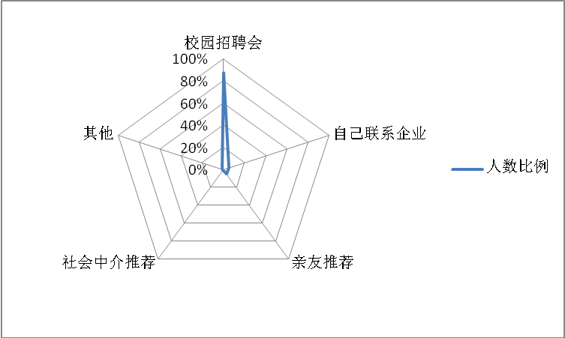
图表 4–9：本科毕业生获得当前工作的途径
根据专科回收的数据显示（见图表4-10），专科已就业毕业生就业途径比例最高实现方式是通过江西服装学院校园招聘，其比例约为92.48%，自己联系企业和亲友推荐找到工作的比例均为2.47%，通过社会中介推荐的比例只有0.56%，通过其他方式的占1.91%。
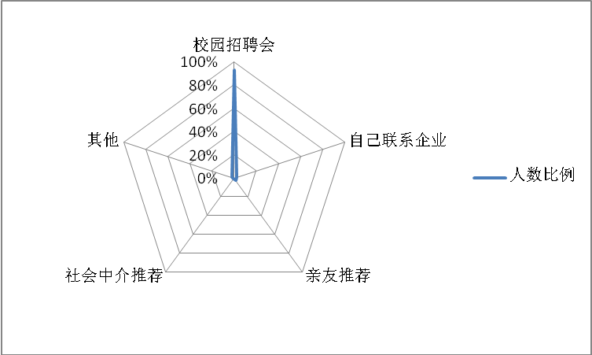
图表 4–10：专科毕业生获得当前工作的途径
结合之前求职方式的数据，亲友推荐和自己联系应聘这两条条途径并不如未就业毕业生想象的那么有效，产生这一结果的原因可能是学生对自身实力过分高估和对亲友社会关系的过分依赖。相反通过校园招聘实际上是比较有效的，调研中未就业的这部分学生之所以未就业，其原因很可能是忽视校园招聘这个有效的途径。从另一方面来说，江西服装学院的推荐工作服务取得了很好的效果，除了自己寻找和亲友推荐，校园招聘会已成为学生找到工作的主要方式。

4.2.6就业花费
就业花费衡量的是毕业生为找一份工作花费的金钱数额。就业花费越低，代表毕业生的就业环境和平台越方便越好，相反如果就业代价过高则会侧面影响毕业生的就业体验和就业质量。
根据本科回收的数据显示（见图表4-11），2015年江西服装学院的本科已就业毕业生的就业代价绝大部分是比较低的，87.59%的毕业生都是通过校园招聘会的形式找到工作的，所以花费为0元，还有10.34%的毕业生花费在0到500之间，高额代价就业的(500以上的)只占到2.07%左右，这些人很有可能是对岗位有特定需求的人群。
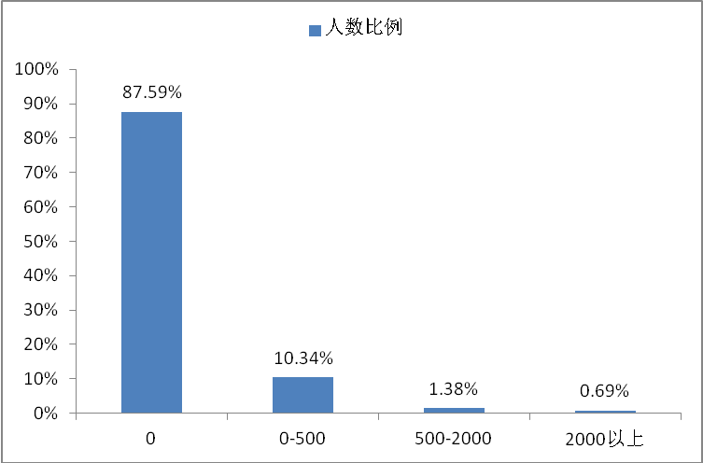
图表4–11：本科毕业生获得当前工作的成本
根据专科回收的数据显示（见图表4-12），2015年江西服装学院的本科已就业毕业生的就业代价绝大部分是比较低的，92.48%的毕业生都是通过校园招聘会的形式找到工作的，所以花费为0元，还有5.27%的毕业生花费在0到500之间，高额代价就业的(500以上的)只占到2.24%左右，这些人很有可能是对岗位有特定需求的人群。
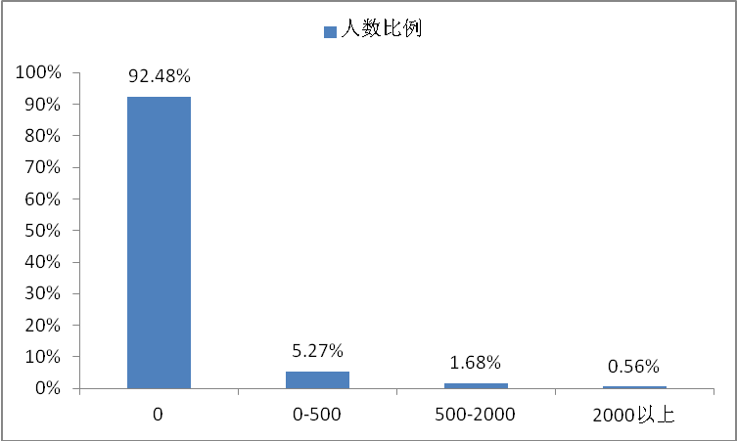
图表 4–12：专科毕业生获得当前工作的成本
总体来说，江西服装学院的毕业生的就业环境在这一方面是非常

4.2.7成功就业因素
成功就业因素这里探究的是已就业毕业生在自身找到工作的经历中感受到最有帮助的因素。通过了解这一点，学校可以更好的了解社会岗位需求，在人才培养和就业指导上对症下药。
根据本科回收的数据显示（见图表4-13），2015届本科毕业生中认为专业背景是最为重要的，约有40.50%的毕业生选择其为自己找到工作最倚靠的因素，其次是母校声誉，约23.20%的毕业生选择它，接下来依次是个人素质22.34%，职场实践和工作经验10.00%，选择学历、社会关系和职业资格证书较少。
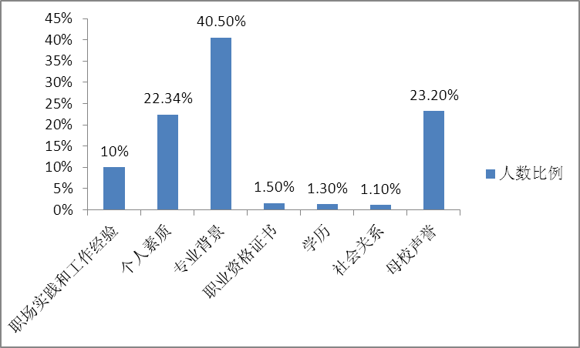
图表4–13：对本科毕业生成功就业帮助最大的因素
根据本科回收的数据显示（见图表4-14），2015届本科毕业生中认为专业背景是最为重要的，约有43.50%的毕业生选择其为自己找到工作最倚靠的因素，其次是母校声誉，约22.20%的毕业生选择它，接下来依次是个人素质20.34%，职场实践和工作经验12.00%，选择学历、社会关系和职业资格证书较少。
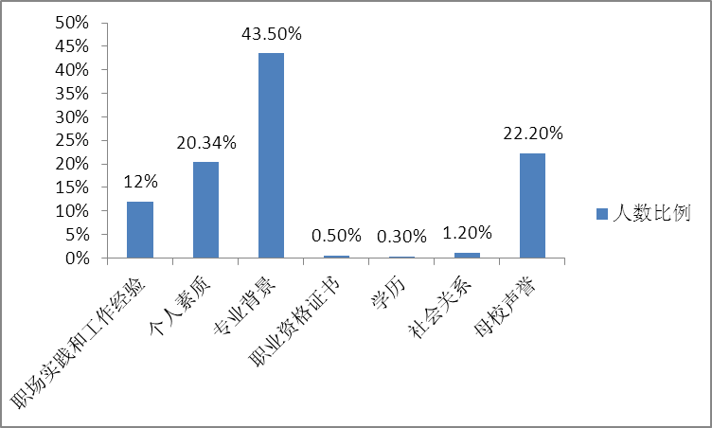
图表4–14：对专科毕业生成功就业帮助最大的因素
通过这项指标反映，江西服装学院在学生的人才培养方面均取得了卓有成效的效果，绝大部分找到工作的专业背景及母校声誉个人素质选为帮助他们找到工作的首选或次选原因，这两者的来源是离不开江西服装学院专业设置和教学培养方面做出的巨大努力。

4.2.8就业保障
就业保障是直接衡量毕业生就业质量的一个常见的主要指标，良好的劳动保障不仅是毕业生就业质量的重要反映，也是国家就业相关的法律法规是否实现的一个侧面证据。这道问题一共设置了4种答案：没有签，签了（3年以下），签了（3年以上），和签了（无固定期限）。
根据本科回收的数据显示（见图表4-15），2015届本科毕业生签了无固定期限的毕业生占到7.93%，3年以上的占53.10%，3年以下的占到38.28%，一共约99.31%的毕业生获得了劳动保障，但还有0.69%已就业的毕业生没有签订劳动合同。
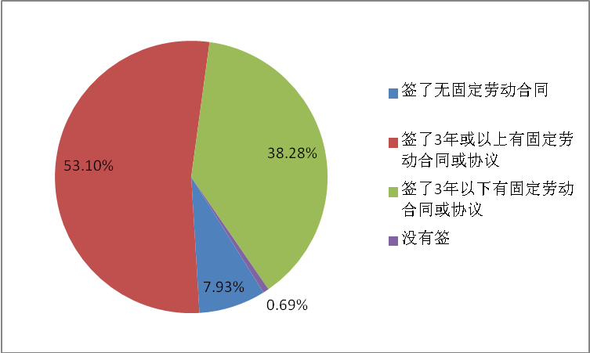
图表 4–15：本科毕业生与用人单位签订就业协议情况
根据专科回收的数据显示（见图表4-16），2015届专科毕业生签了无固定期限的毕业生占到10.66%，3年以上的占58.92%，3年以下的占到28.84%，一共约98.43%的毕业生获得了劳动保障，但还有1.57%已就业的毕业生没有签订劳动合同。
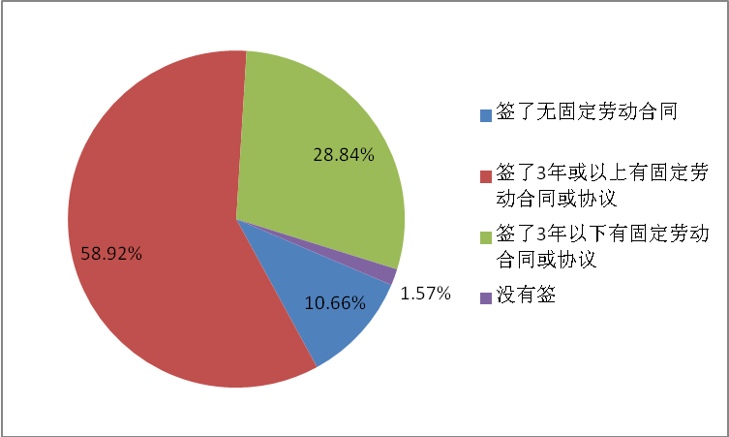
图表4–16：专科毕业生与用人单位签订就业协议情况

4.2.9专业与工作关联度
专业与工作关联度也是衡量一个毕业生就业质量的重要指标，高的专业与工作关联度代表毕业生驾驭工作时更加轻松与自信，继而影响到毕业生的工作满意度以及就业质量。
根据本科回收的数据显示（见图表4-17），在2015届已就业的本科毕业生中，专业与工作非常相关的占到70%，比较相关的占到18.97%，一般的占到4.14%，而很不相关和相关度比较小的分别占3.45%和3.45%。
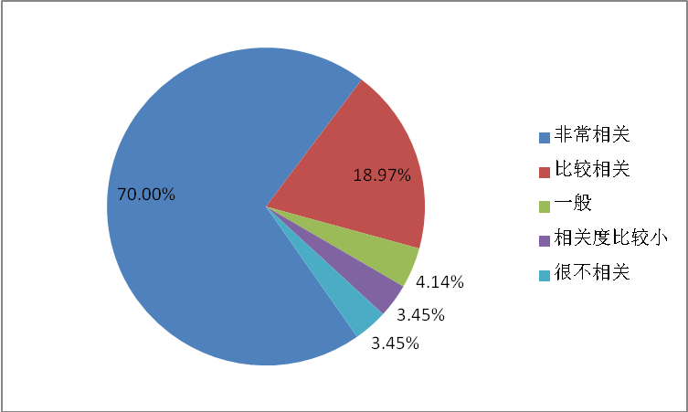
图表4–17：本科毕业生从事工作与所学专业匹配度
根据专科回收的数据显示（见图表4-18），在2015届已就业的专科毕业生中，专业与工作非常相关的占到61.73%，比较相关的占到31.99%，一般的占到3.37%，而很不相关和相关度比较小的分别占2.36%和1.68%。
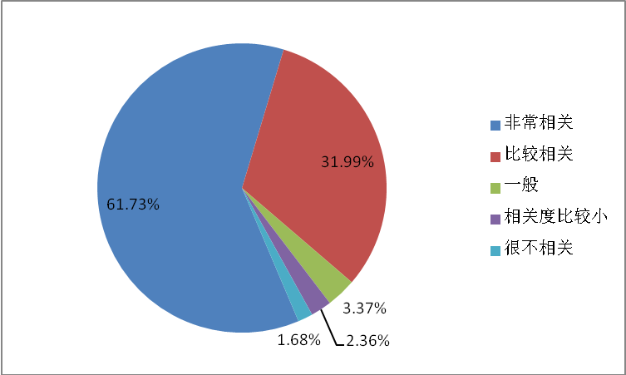
图表4-18：专科毕业生从事工作与所学专业匹配度
这可能与来我校的企业均为服装艺术类企业有关，非服装艺术类企业我们均不接待。2015年来校企业共提供岗位9800余个，4倍于2015届毕业生总数，所提供岗位均为专业对口岗位（如设计、制板、工艺、平面设计等），

4.2.10就业状况满意度
就业状况满意度是可以直接反映大学毕业生就业质量的一个重要指标，也是大学生对自身就业状况综合评价的一个主要的主观指标。就业满意度可以用一个等式来表现：满意=期望-实际感受。
图表4-19数据显示，其中2015届本科毕业生选择非常满意的毕业生为34.64%，选择比较满意的毕业生占到42.46%，选择一般的则为16.46%，而不太满意和很不满意的占4.48%和1.96%。认为江西服装学院2015届毕业生的综合就业满意度还是比较理想的，近77%的毕业生的满意度比较高，其它的（16.46%）也选择了一般的满意度。
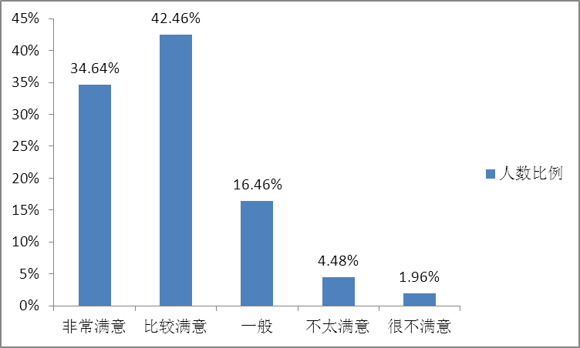
图表4-19：本科毕业生对当前就业状况满意度
根据专科回收的数据显示（见图表4-20），其中2015届专科毕业生选择非常满意的毕业生为34.64%，选择比较满意的毕业生占到35.13%，选择一般的则为24.61%，而不太满意和很不满意的占4.48%和1.14%。
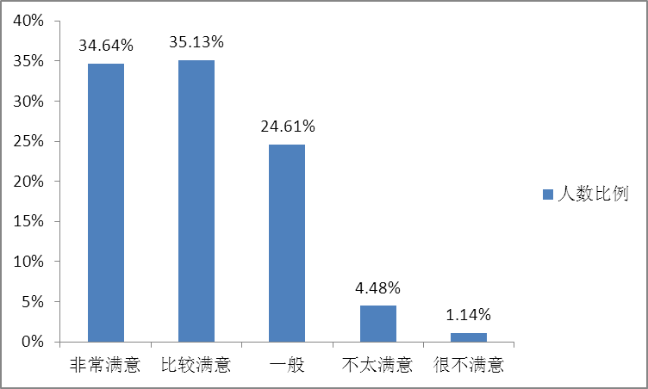
图表4–20：专科毕业生对当前就业状况满意度

4.2.11就业政策了解度
良好的了解度是毕业生利用相关政策帮助自己就创业的前提。这一指标同时也能侧面反映国家相关政策的宣传力度和传播程度，提示高校是否应该加强这方面的宣传与普及。
根据本科回收的数据显示（见图表4-21），2015届本科毕业生非常了解的毕业生仅为17.94%，比较了解的占到31.05%，一般的则约为33.01%，而不怎么了解的和一点也不了解的达到11.44%和6.54%。显然江西服装学院的毕业生对国家相关的优惠与扶持政策了解程度还是有待提高的，有近17.98%的学生对相关政策了解不够，了解得比较好的学生仅仅占到总数17.94%左右。
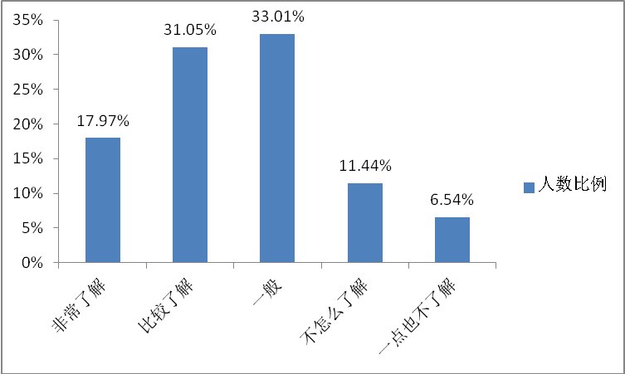
图表4-21：本科毕业生对促进大学生创业政策了解情况
根据专科回收的数据显示（见图表4-22），2015届专科毕业生非常了解的毕业生仅为19.65%，比较了解的占到25.08%，一般的则约为36.26%，而不怎么了解的和一点也不了解的达到了13.57%和5.43%。
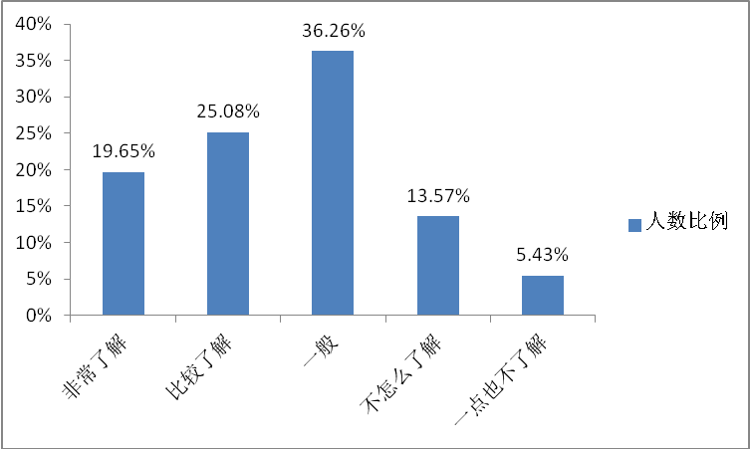
图表4-22：专科毕业生对促进大学生创业政策了解情况

5.毕业生就业工作举措
江西服装学院是一所立足时尚行业以服装教育为主体的应用型的本科高校，在办学二十四年的历程中，以鲜明的办学特色、完整的学科专业体系和优良的人才培养质量被服装业界誉为“服装人才库、时尚策源地”。学校始终将学生就业工作作为最大的“民生工程”，作为学校服务师生群众，服务地方经济社会发展，检验社会满意度的最大标尺。2015年我校就业指导中心多措并举，统筹兼顾，确保2015届毕业生就好业。

5.1产教融合，提升人才培养质量
在新常态下，我校积极主动出击，不断推进校府合作、校企合作、校校合作，整合行业资源，深化产教融合，不断提升人才培养质量。

5.1.1不断拓展校企合作深度

5.1.1.1抓住机遇、建基地
作为一所专门服务服装行业的院校，江西服装学院主动适应新常态下行业的发展，对市场需求作出快速反应，与企业交流频繁，围绕服装产业链，开展多种多样的合作。一是抓住产业源头，实施面料与工程技术创新合作。我校2014年下半年引进杭州凤凰庄面料商贸有限公司，在服装学院建设一个2000多平方的面辅料展厅，将国内外最新面料引进学校；并同中国服装协会合作，承办中国十佳版师大赛，今年6月下旬在我校举行了全国总决赛。该赛事旨在加快高技能人才培养，进一步推动全国服装样版制作领域的研究创新和技能型人才队伍的建设。二是建基地。根据中国纺织服装教育学会《关于申报建立中国纺织服装人才培养基地的通知》中纺2014【45】号文精神，我校根据办学特色及合作历程，教务处、校企合作办联合分院从众多合作企业中分两批遴选了十三家合作企业积极组织申报材料，第一批共申报了福建利郎公司、浙江东蒙集团、浙江柔集团、南昌新华瑞等四家公司，第二批申报了江苏波斯登股份有限公司、南通东帝纺织品有限公司、苏州阿仕顿服饰有限公司等九家公司，最终经专家审核，我校所申报的十三家合作企业被中国纺织工业联合会授予“中国纺织服装人才培养基地”称号。
中国纺织服装教育学会此次开展的“中国纺织服装人才培养基地”建设工作，旨在引导和鼓励企业积极支持和投身教育事业，激发学校发展活力，加强企业和各类专业院校之间的交流与协作，培养和提高在校学生的实践能力。

5.1.1.2抓住产业创新，实施产品研发创新合作
我校同男装服装品牌阿仕顿合作，举办男装设计大赛，参与评选的评委将主要由阿仕顿的设计总监、高管和买手担任。获奖作品将直接生产并投入市场销售。同时，各分院加强同企业产学研合作，很多企业已将我校作为其产品研发中心。
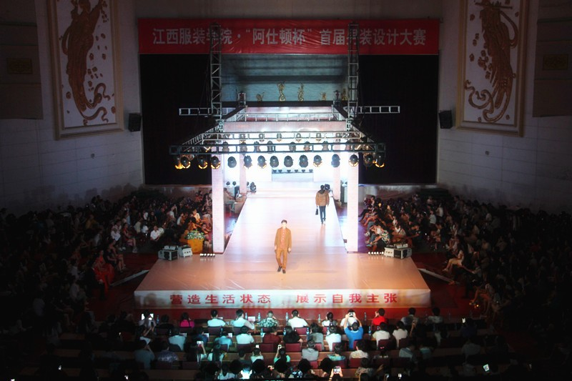
图5-1 “阿仕顿杯”首届男装设计大赛

5.1.1.3抓住产业终端，实施产品营销创新合作
我校将香港G5G6服饰公司引入学校，共同开展电子商务人才培养的合作，建设了线下体验店和线上电子商务平台，采用OTO运营的方式，为学校电子商务专业的学生提供了在校就能实践参与项目运营的机会。
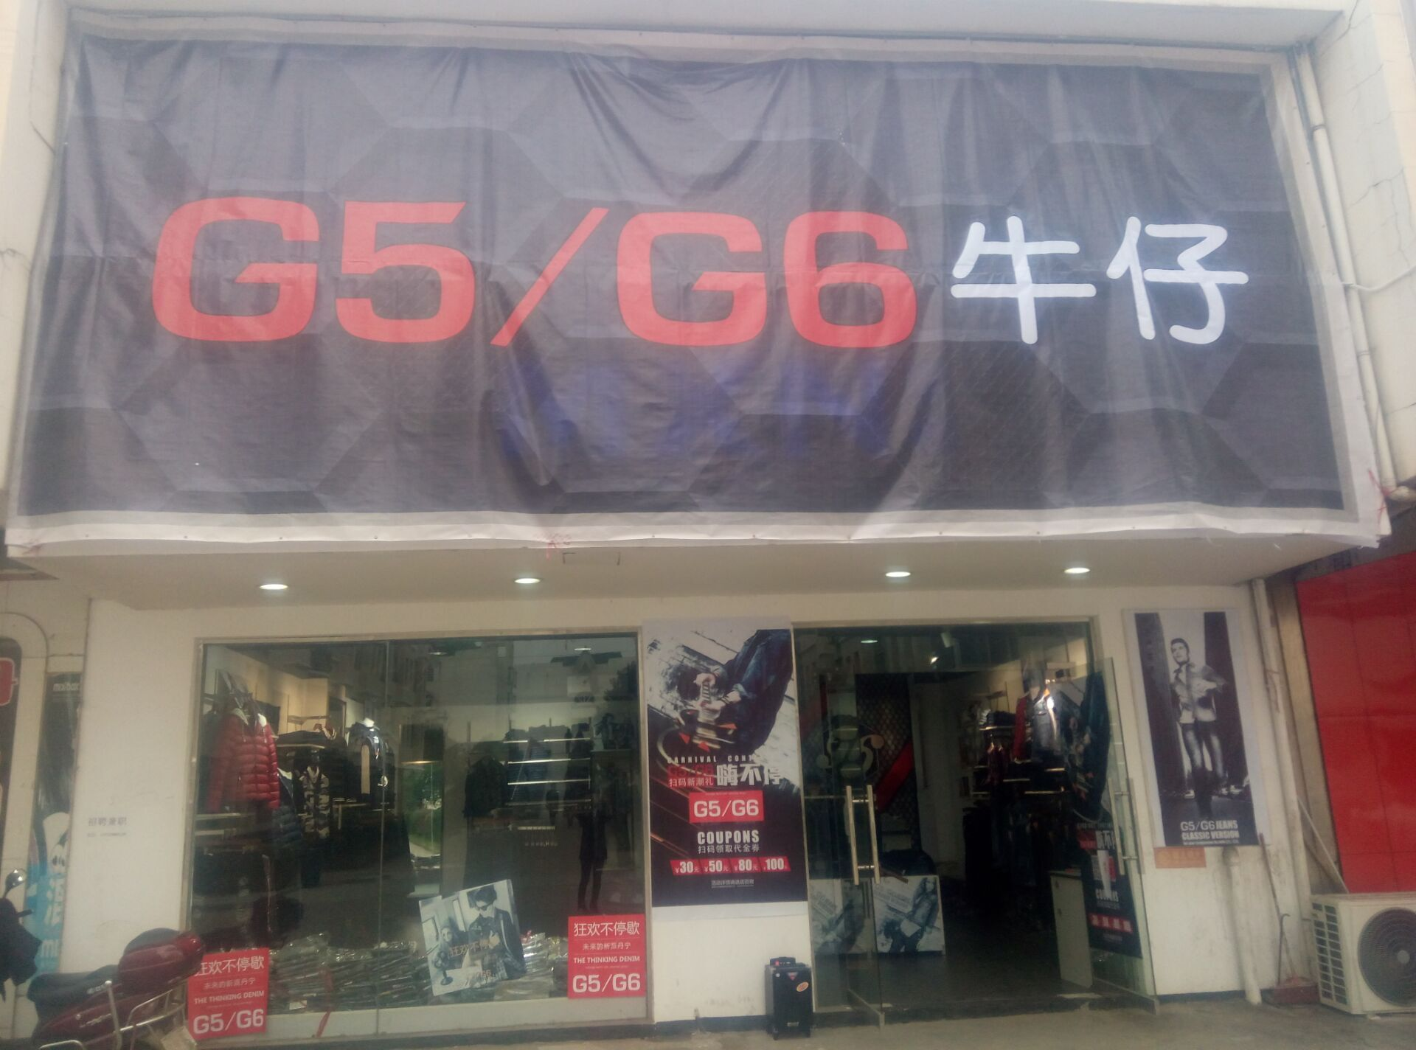
图5-2 香港G5G6服饰公司在江服线下门店

5.1.1.4定期走访企业，增强校企交流、互信
2015年5月下旬，就业指导中心同教务处组织各分院院长分三条线路走访沿线企业：第一条线为长三角的江浙沪片区为主；第二条线为珠三角的广东福建片区为主；第三条线为环渤海的北京山东片区为主。此次共走访了近30余家校企合作企业如男装的利郎、七匹狼、卡宾、百斯盾等；女装的山东舒郎时装、深圳欧宝（odbo）、伊款服饰等；高级订制企业红领集团、乔顿集团、东蒙集团等；内衣企业都市丽人、深圳维珍妮等。学校定期走访企业制度一是增强校企交流、互信，二是对毕业生就业市场进行调研、分析、深度的了解企业需求，并将根据企业需求调整专业和课程设置，形成人才培养、社会需求与就业的良性互动机制，以增强江服学生的竞争力，确保学生就业。
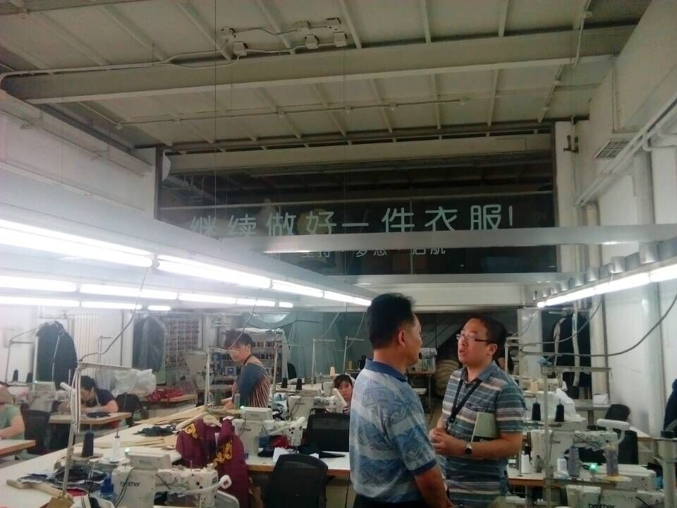
图5-3 走访团在东尚控股有限公司设计车间
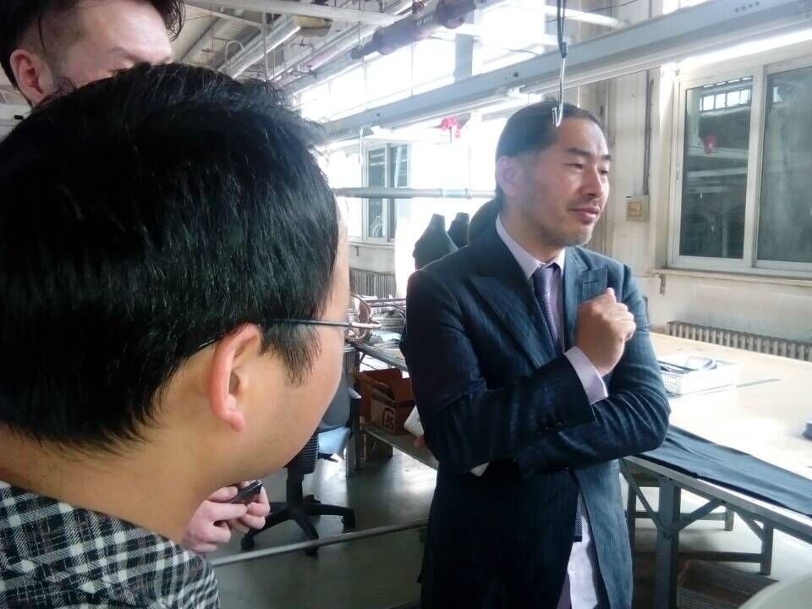
图5-4 中国最著名的服装设计师汉德服装董事印柏林在给走访团讲解
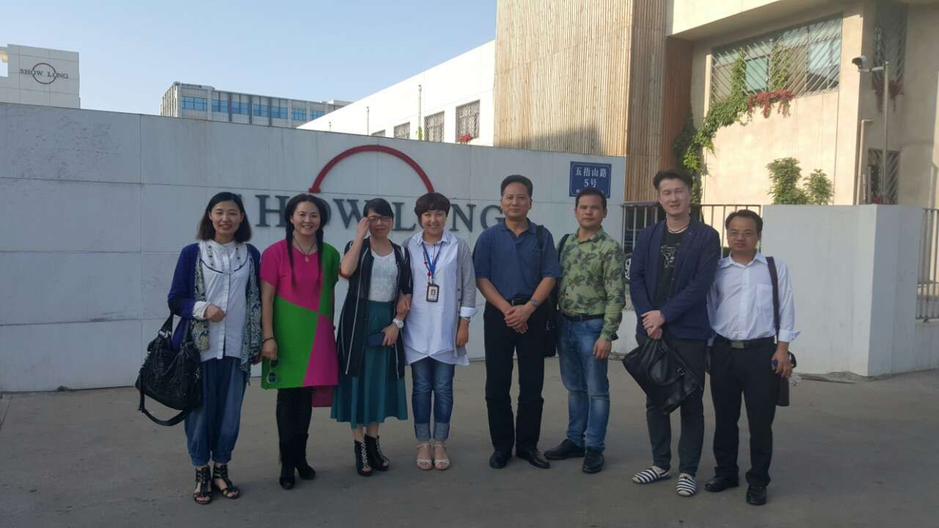
图5-5 走访团在山东舒朗服装服饰有限公司
学校将人才培养与企业需求的直接对接，目的是推动学校专业教学与企业产品研发深度融合。学校同企业的合作，如同形成了一个良性循环，设计、面料、服装、商业等不同领域在学校对接交流，为在校师生搭建了产业资源全平台，打通服装产业链脉络，既锻炼了师生，也为人才培养创造了更务实的学习条件。

5.1.2开辟校府合作新途径

5.1.2.1加强同石狮市政府的合作
2013年，石狮市委、市政府着力实施的“东方米兰计划”和“人才、人口、人气”聚集工程。为引进人才，2013年11月15日，市长张贻山、副市长陈元生更是亲临江西服装学院洽谈校府合作，力邀江西服装学院参与石狮服装产业建设。
今年，我校从4个方面同石狮市政府加强了合作。一是建立毕业生见习基地。石狮市委、市政府每年在石狮企业建立5个以上纺织服饰设计毕业生实训创业基地，组织引导我校纺织服饰专业学生来石狮开展实训实习活动，石狮市政府依照《石狮市集聚纺织服饰创意设计人才暂行办法》的规定给予每生每月1000元相应补贴。二是培养适应地方产业需求的应用型人才。根据石狮市产业发展需要，我校充分发挥在人才培养方面的优势，培养服装设计、市场营销、电子商务等领域的应用、技能、复合型人才，为石狮地方产业提供人才支持。石狮市政府引导企业在江西服装学院开设“冠名班”和“订单班”，开展“3+1”人才培养工程。三是共同做好“石狮日”、“江服日”活动。每年11月15日，我校确定为“石狮日”，作为石狮企业校园人才招聘专场日，至今已连续举办3届 “石狮日”专场招聘活动。每年4月28日为石狮海西服装博览会，当天，石狮市委、市政府设为“江服日”活动，一是为江西服装学院设立专门展区，展示学校人才培养成果；二是为学校举办学生作品发布会，推广学生设计作品。四是共同设立江西服装学院-石狮服饰设计研究院，并于2014年4月18日正式运营，其主要功能一是为石狮当地服装企业提供产品研发服务；二是为石狮企业输送专业人才；三是承担我校学生前往石狮进行专业实习组织工作。
我校同石狮市政府正式签订校府合作战略协议后，我校于2014年2月、9月分别安排本科学生36人、57名前往石狮16家企业进行专业实习；采用小组制方式，每组6名学生，涉及设计、工程、工艺等专业，由企业一名设计师带领，以小组为单位独立参与企业新产品开发工作。经过一学期的专业实习，学生在知识运用与实践的结合，在设计创意与市场实用价值的结合上有了更直观的认识。
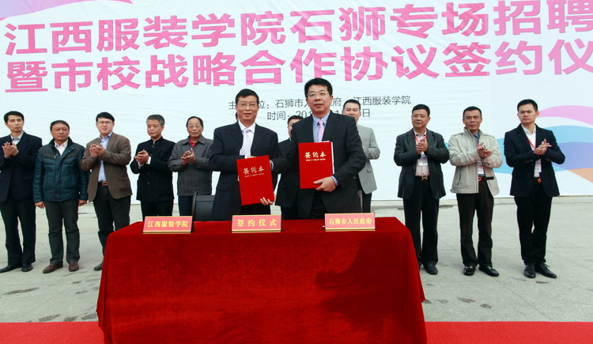图5-6 江西服装学院与石狮市战略合作协议签约仪式
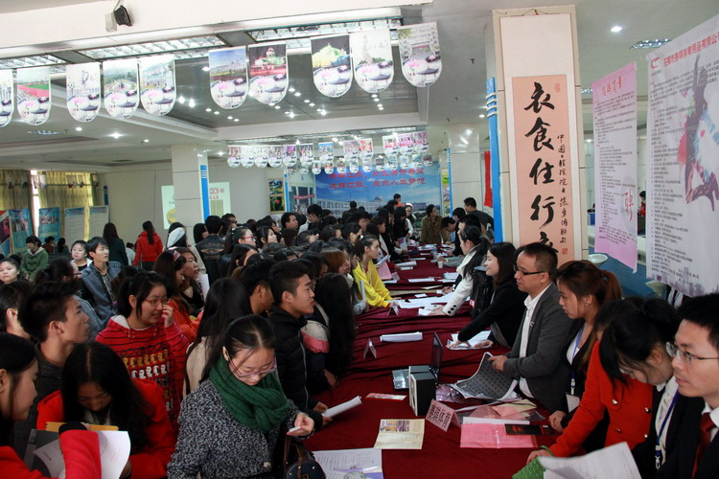
图5-7 江西服装学院石狮专场招聘会

5.1.2.2密切与省内政府部门的合作
应领导要求，我校一是与省工信委、民进江西省委、南昌市工商联从2013年6月开始对全省服装产业状况，南昌市、青山湖区、共青城市、南康市等服装产业集群地情况进行为期一年的调研，摸清了江西服装产业的家底；二是受江西省中小企业局委托后，我校承接了首届“江西纺织服装产业总裁高级研修班”的培训任务。整合了服装业界权威专家，如中国纺织工业协会副会长孙瑞哲、中国服装协会常务副会长陈大鹏等；品牌企业领导人，如利郎（中国）有限公司总裁潘荣彬，江苏阿仕顿服饰有限公司董事长龚政，南通东帝纺织有限公司董事长葛荣德，我校特聘教授新加坡服装设计师协会总裁邓秀薇等为“江西纺织服装产业总裁高级研修班”学员进行教学；并根据“江西纺织服装产业总裁高级研修班”办班目的，精选外出游学路线、参观企业等。在我校的精心组织安排下，2013年10月28日，“江西纺织服装产业总裁高级研修班”举行了开班仪式，并于2014年11月18日顺利结业。本次培训班共开设4次理论集中学习，并前往福建晋江、石狮，常熟、南通等地游学二次，参观学校的企业有利郎（中国）集团、福建卡宾服饰有限公司、江苏阿仕顿服饰有限公司等11家企业，参观行业协会3个，企业共建平台4个，重点解剖学习了利郎和阿仕顿等服装企业，取得了良好的效果。
“江西纺织服装产业总裁高级研修班”邀请请的业界专家的理论讲学，帮助江西纺织服装企业的领导人实现观念的突破和管理能力的提升；外出游学考察，开拓了企业家学员的眼界，进一步理清了未来的发展思路，初步形成了未来抱团发展的理念。第一次福建游学活动结束后，学员们要求很强烈，所见所闻对大家触动很大，学员们放弃午休，中餐结束后即召开游学座谈会，畅谈感受、交流思想，学员就如何进行转型升级，如何进行抱团发展展开激烈讨论。通过几次理论学习和外出游学活动，老总们收获颇多。本次总裁研修班班长、南昌服装商会会长胡俊华说：石狮游学，感受最大的是石狮服装商会在凝集企业、引领企业发展中的作用；更感受到了江西服装学院在全国服装企业中的影响力。我们江西省有着江西服装学院独特的人才优势，更要借助服装学院的人才优势为我们企业的发展助力。学员代表、江西心悦电脑绣花有限公司总经理万素丽说：通过总裁班学习，看到了沿海企业在转型升级、抱团发展中取得的成功经验。我们本次总裁班的学员企业涵盖服装产业链，应积极学习沿海地区服装企业发展思路，抱弃单打独斗思想，以商会为引领抱团发展，更要借助江西服装学院的力量。江西省中企业服务中心余晓强主任说：选择江西服装学院来承办江西省首届纺织服装创意产业链总裁研修班，是选对了学校。
我们抓住这个机会，积极推动省内服装企业与校内各分院工作室的对接，开展产品研发活动、帮助企业在合作中发现人才，选拔人才。去年，有160余名毕业生加盟了江西本土企业。同时为进一步服务地方经济的发展，学校将与省工信委合作于今年举办江西省首届十佳服装设计师大赛，努力将其打造成为我省服装界甚至在全国有影响的高水平、高质量的赛事活动。
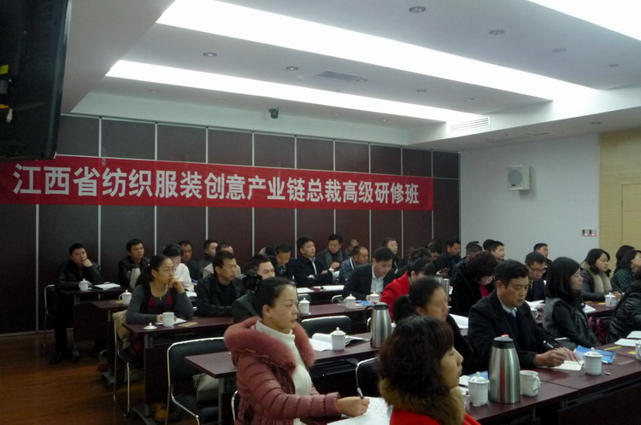
图5-8 江西省首届纺织服装产业链总裁高级研修班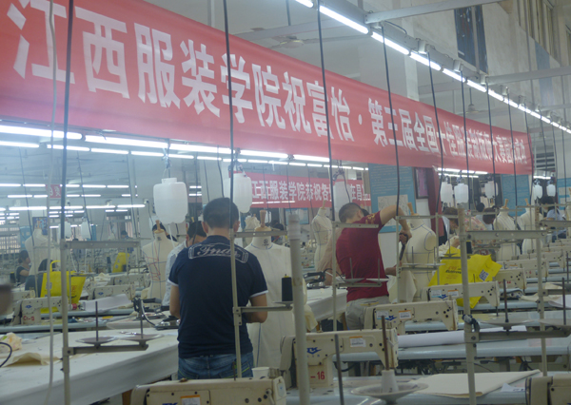
图5-9 第三届全国十佳服装制版师大赛

5.1.3产教融合不断深化
学校根据市场需求和自身优势，在人才培养模式上，力求专业设置与产业需求、课程内容与职业标准、教学过程与生产环节“三对接”，促进产教深度融合。在总结“卓越设计师实验班”、“企业订单班”的基础上，我们正积极探索和品牌企业共同举办“大师班”、“名企班”等新的人才培养模式，想方设法将行业中的大师名师、能工巧匠请到学校来参与人才培养，去年来我校授课的业界人士就有73位，这些人中有中国纺织工业协会副会长孙瑞哲、中国服装协会副会长陈国强，中国金顶奖获得者、中国服装设计师协会主席武学伟等业界大师。
另外为丰富我校营销类专业的实践场所，提升专业品牌竞争力，按照“师生共建、服务校园、围绕服饰、提升技能”的原则，学校在服装实训基地建立了“服饰汇”师生作品展销店。
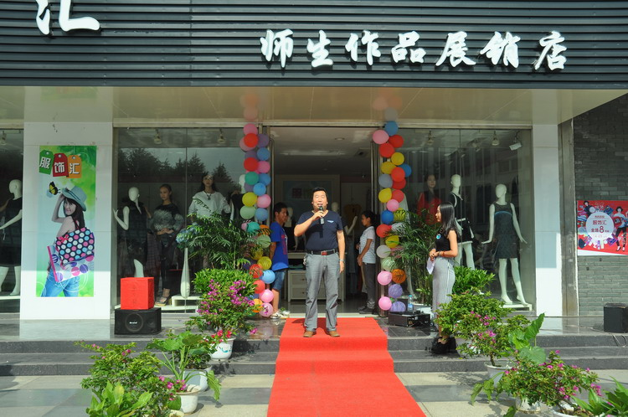
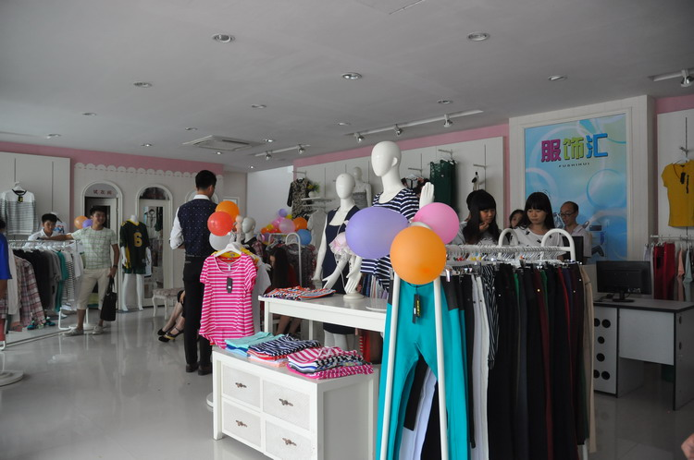
图5-10 服装商贸分院院长谭兆国宣布“服饰汇”正式开业

5.2加强毕业生就业指导工作
就业指导中心通过就业指导老师对学生专业培训，邀请企业家及成功校友返校开展讲座，并邀请企业冠名开展一系列企业深度参与的的“职业生涯规划大赛”、“模拟招聘大赛”等多种形式的指导活动，加强对学生的就业指导，增强学生的就业信心。
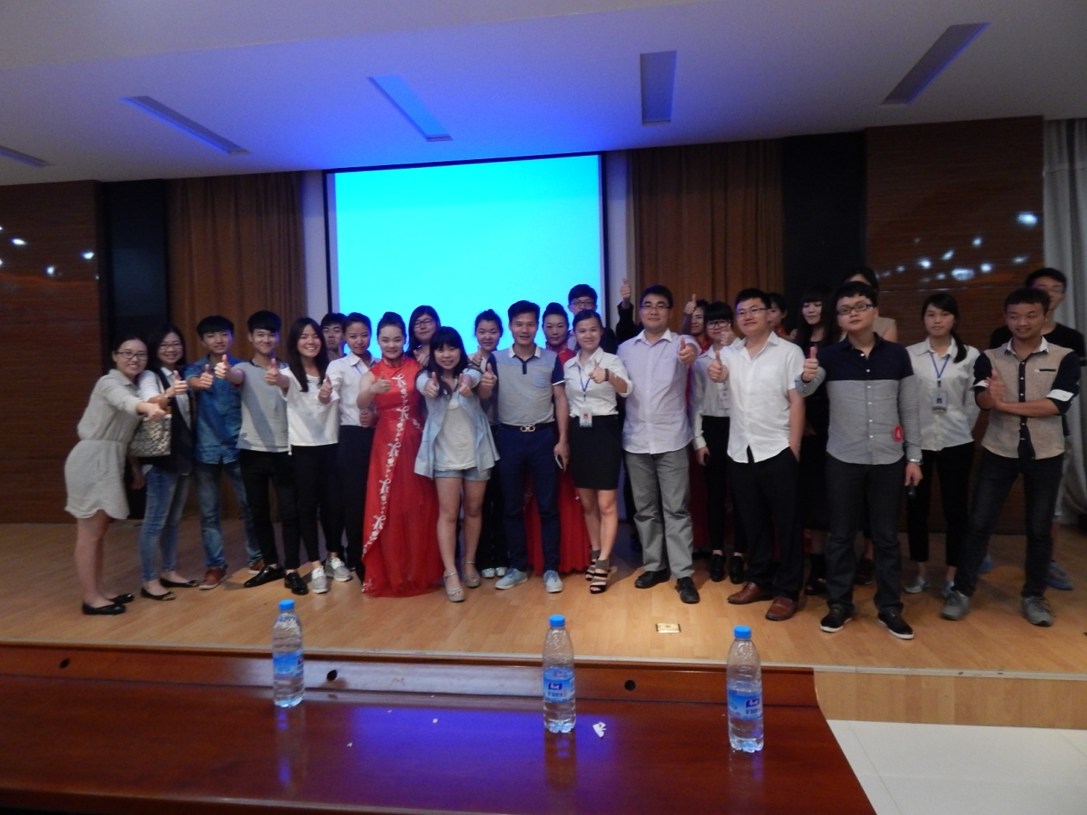
图5-10 江西服装学院 香港G5G6杯——第五届职业生涯规划大赛

5.3助推大学生创业工程
在刚刚结束的两会报告中，李克强总理提出“大众创业、万众创新”的创业新理念，加上移动互联网时代的普及，服装行业的转型升级将迎来新一波的创业浪潮。学校在推动学生创业的工作中，从原来的创业培训指导、创业大赛等纸上谈兵的模式转变到搭建多个创业平台，支持在校学生（特别是毕业生）参与到市场创业实战中来。

5.3.1 借力政府资源，保障在校学生创业工程
共青城市作为中国羽绒服装名城、国家级纺织服装产业集群基地，以羽绒服闻名，多年来一直引领着中国羽绒服装产业发展的方向。共青城的羽绒服装起步早、发展快、潜力大。当今，共青城开发区正大力实施名牌战略，实行“名牌产品”和“区域品牌”并举策略。
与共青城政府合作主要议题是成立创客学院：将充分利用江西服装学院资源优势和专业优势，在共青城市设立创客学院。主要从以下几个方面服务共青城服装企业。一是针对共青城市企业管理人员，开展企业管理、生产管理、电子商务等有针对性的培训，并定期举办沙龙研讨活动，提高企业人员业务能力，为共青城品牌建设培养人才。二是针对大学生提供创业培训服务，让更多毕业生在共青创业，在共青扎根。

5.3.2借力校友资源，推进在校学生创业工程
为推动江西省青山湖区中国针织服装创意产业园建设，我校积极配合江西省工信委工作，一是邀请7位知名校友（其中4位中国十佳设计师，1位广东省十佳设计师）在井冈山举行了座谈交流会，听取校友对江西省服装产业转型的建议。二是积极参与重点省级工业园区——南昌昌东工业区规划建设（中国（江西）针织服装创意产业园）规划论证工作。三是今年邀请部分校友并引导在校学生在赣就业、创业。如引进我校07届校友柏赫创立的乐尚科技有限公司，在校798创意设计中心为创业校友提供场地、设备等支持，组织校内35名学弟、学妹参与到公司的产品研发设计、电子商务运营中。现公司开发的自主产品“乐意”3D家纺、T恤衫等创意类产品，得到了市场的广泛好评，并在全国范围内为1000余名大学生提供了创业机会。
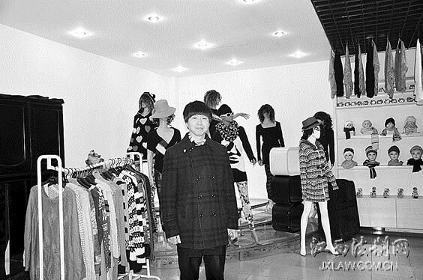
图5-11柏赫，南昌乐尚创意文化有限公司总经理、设计总监，青山湖区中小企业协会设计顾问

5.3.3借力企业资源，助推在校大学生创业工程
积极引进创新型企业同学校开展大学生创业合作。如我校现已与南昌华南城、香港G5G6服饰、台湾麦根服饰、石狮衍生设计创意公司等企业开展合作，将服装设计、电子商务、市场营销、服装表演等专业与其对接，共同实施相关专业大学生创业计划。

5.3.4提供学校资源，加速在校大学生创业工程
我校15届装潢专业的四龙龙加等同学创立的“时差咖啡”得到了学校的全方位支持：1、学校免费提供场地；2、学校出资进行设计装修、购置设备等；3、就业指导中心老师对其进行员工培训；4、学校允许其在校招聘10多名学生做兼职员工。正是由于学校的大力支持加上学生良好的创意，时差咖啡从创立之初就获得了不错的成绩。
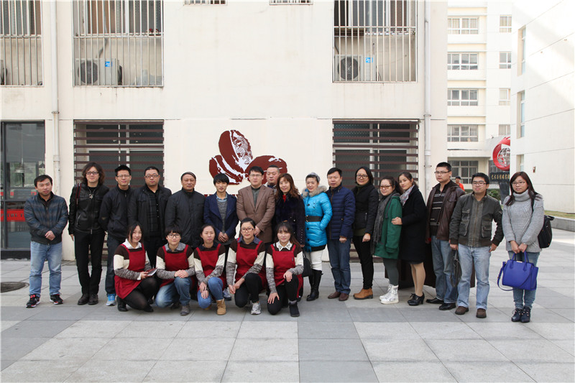
图5-12时差咖啡开业合影

5.4拓宽渠道 招聘方式丰富多彩
2014年，学校重点加强了同政府、行业协会、校友的联系。四大品牌招聘活动亮点突出。一是同石狮政府共同举办“石狮日专场招聘会”，至今已连续举办两届；二是邀请创业校友举办“校友专场招聘会”，至今已连续举办三届；三是同地方服装行业协会联系，举办行业协会专场招聘会；四是邀请服装品牌及上市公司，如波司登、劲霸、红豆、利朗、七匹狼、秋水伊人等众多品牌企业来校参与“首届本科专场招聘会”。

5.5保障有力，困难毕业生就业不困难
学校实施“毕业生就业特殊群体援助计划”，提前成立“双困生”就业创业帮扶领导小组，健全管理制度，早在学校大二时期，就提前通过摸底调查，建立家庭困难学生、就业能力困难学生帮扶档案，了解和掌握困难学生的基本情况，针对每个学生问题制定“一对一”的解决方案，使困难学生就业问题解决在毕业前，例如我校聋哑学生李催程，在其大二时，就针对性安排到企业参加实习，现被泉州鸿达服饰录用。
另外加强辅导员队伍就业创业作风建设，加强精细化管理，对就业过程中有心理异常的毕业生全程辅导，注重人文关怀和心理疏导，帮助他们重塑信心，让就业困难毕业生就业不困难。例如服装设计与管理分院的赵万珍老师，为确保每位毕业生就业、就好业，定期给每一位毕业生打电话或QQ等方式联系，了解其就业情况及工作情况，对学生在工作生活中遇到的困难，及时想办法解决。
党的十八大报告指出“推动实现更高质量的就业”，强调“就业是民生之本”。 毕业生就业工作，永远没有最好，当前和今后一个时期，我校将深入学习贯彻落实十八大精神，不断提高教育教学水平，不断提高人才培养质量，从而不断提升学生就业质量，为打造我校毕业生“人生幸福保障平台”而不断努力。

6.毕业生的反馈与评价

6.1调查问卷
毕业生是学校人才培养质量评价的主体，其对学校教学培养工作、就业指导与服务方面的反馈及改进建议对于学校改善招生制度、改进教学模式、优化专业结构、完善人才培养方案等方面具有重要的意义。
江服人才培养及就业工作的评价
姓名______性别_______学历（本/专）______分院________专业_____
1.您对母校的人才培养满意吗？
非常满意、比较满意、一般、不太满意、很不满意

2.您愿意向亲友推荐您的母校吗？
非常乐意、比较乐意、一般、不太乐意、很不乐意
3.母校在教学方面最值得改进的方面？
实践教学、教学方式和手段、专业课内容及安排、师资水平、
公共课内容及安排、考核方式、教学评价
4.您对母校的就业指导与服务满意吗？
非常满意、比较满意、一般、不太满意、很不满意

6.2对母校人才培养的评价
人才培养是指对人才进行教育、培训的过程，培养具有良好人文、科学素质和社会责任感，学科基础扎实，具有自我学习能力、创新精神和创新能力的一流人才。据调研结果显示，本届毕业生对母校的人才培养总体满意度较高，有93.56%的毕业生表示“非常满意”、“比较满意”和“一般”，其中约77.10%的毕业生表示“非常满意”、“比较满意”，认为“一般”的占比为16.46%；有6.44%的毕业生表示“不太满意”或“很不满意”。
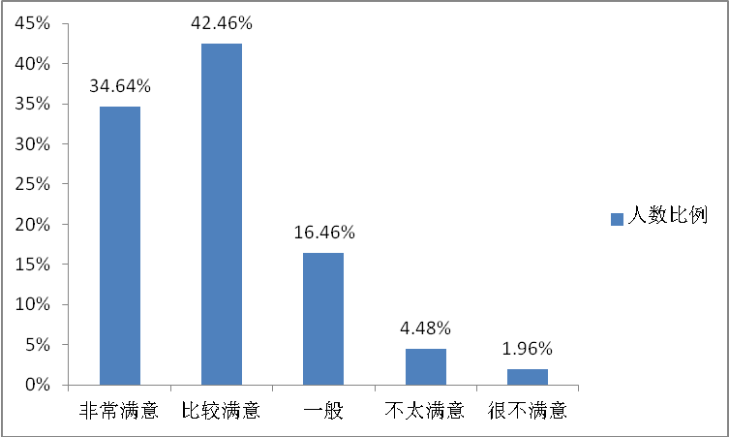
图表 6–1：毕业生对母校人才培养工作的满意度

6.3对母校总体推荐度
推荐度是毕业生对学校综合满意度评价的较好呈现。从对母校的总体推荐情况可以看出，毕业生对学校的整体印象较满意，其中有86.07%的毕业生表示“非常愿意”和“比较愿意”推荐母校，有5.64%的毕业生表示“不太愿意”、“很不愿意”推荐。
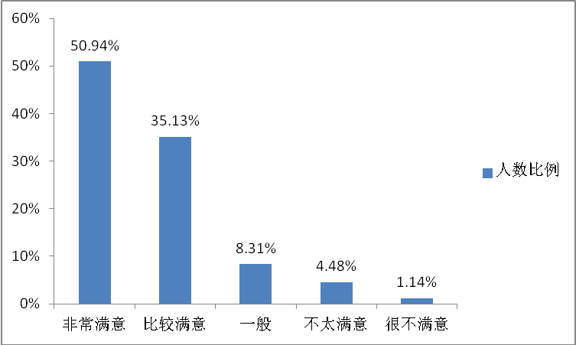
图表 6–2：毕业生对母校总体推荐情况

6.4对母校教学改进的反馈
本届毕业生对母校教学最值得改进方面调研显示，选择实践教学方面改进的人数最多，所占比例为44.25%；其次是教学方式和手段、专业课内容及安排，所占比例分别为20.46%和11%，师资水平、公共课内容及安排、考核方式和教学评价方面相对较少，所占比例分别为9.13%、5.87%和1.63%。
总体来看，毕业生对母校教学改进反面的反馈建议主要集中在实践教学、教学方式、手段和专业课内容及安排三个方面。
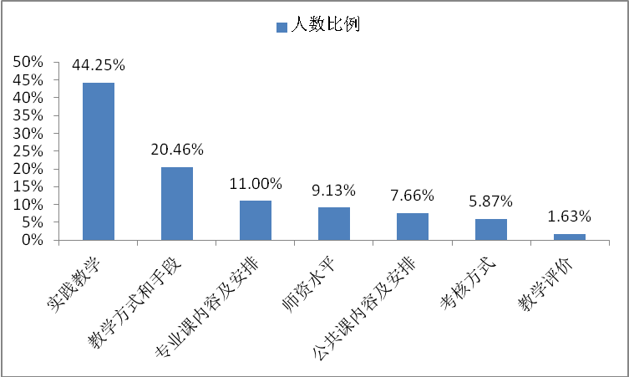
图表 6–3：毕业生对母校教育教学方面的建议

6.5对就业指导和服务总体评价
从下图可以看出，毕业生对母校就业指导与服务的总体满意度较高，有89.22%表示“非常满意”、“比较满意”和“一般”，其中近四成的毕业生表示“比较满意”；仅有5.61%的毕业生表示“不太满意”、“很不满意”。
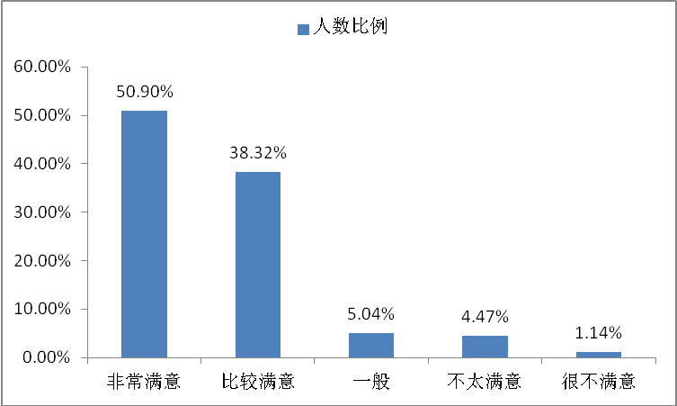
图表6–4：毕业生对母校就业指导与服务的满意度

7.完善以就业为主导的人才培养制度
我校结合建设“特色鲜明的应用型本科院校”的发展目标，不断强化内涵建设，深化综合改革，深入开展就业情况调研和统计分析工作，建立就业对招生计划、专业设置和人才培养的反馈机制，为学校教育教学改革和发展提供决策参考。

7.1以就业为导向，全面深化招生制度改革
推进招生、培养和就业联动机制，全面提升学校竞争力。招生是基础，培养是关键，就业是保障，三者是相辅相成，是学校人才培养的重要三步。我校将一直坚持以就业为导向的招生、培养、就业一体化运行机制，将就业率与招生规模、专业结构、培养模式和教学评估相结合，建立毕业生就业状况统计的跟踪联动反馈机制，及时调整人才培养与社会需求之间的差距，适时进行以招生促培养，以培养促就业，以就业促招生的良性互动机制。通过对毕业生就业状况的调研分析，加强市场调查和预测，把握市场需求的变化趋势，招生部门将就业的反馈信息作为制定招生计划编制的重要参数。
以就业为导向，改善招生制度。根据国家经济社会发展需求，企业发展的需要，结合我校毕业生就业特点，综合考虑各专业的招生情况、就业情况、师资条件、学科优势与发展需要等，持续坚持我校毕业生就业调研特点与招生计划数紧密结合的原则，优化招生计划方案，对部分学科专业采取大类招生培养措施，另外对于近几年就业情况较差的专业，在下一年度招生计划中将采取减招或隔年招生等措施。对供不应求的服装设计与工程、市场营销等专业则扩大招生规模，努力满足市场需求。

7.2以企业需求为导向，合理优化专业结构配置
学校将持续以就业质量评估与招生计划适度结合为基础，依据国家战略新型产业调整和市场需求，结合就业和教学培养的需要，不断优化学科体系与专业结构建设，组织专业负责人及科系专业教师深度研讨各专业规划定位、结构规格。同时，也策划聘请来自不同行业、专业的资深专家、企业领导，来我校对现开设的专业规划、教育教学等方面的建设提出宝贵建议。通过调整优化学科专业结构，形成订单培养、创新创业、继续深造等多模式人才培养体系。

7.3以学生发展为导向，全面加强人才培养机制建设
探索“就业导向、校企合作、工学结合”培养模式。学校将持续坚持服务湖南区域经济发展，积极探索“就业导向、校企合作、工学结合”的人才培养模式，依据就业质量的跟踪调研，将毕业生实习就业情况的真实反馈以及用人单位对于毕业生能力和就业工作的评价，作为学校适时修订培养方案的重要参考依据。通过不断地改善，推进人才培养模式创新，进一步提高学生就业竞争优势。为不断地满足社会对高等教育人才需求的变化，学院推动与企业签订“校企合作、订单培养”协议，开拓创新校企合作办学的新模式，提高对口就业率。
以学生为本，开拓人才培养渠道。为了让学生圆本科梦想，给更多的学生创造继续深造的机会，学院开通了多条专升本通道。通道一是全日制专升本，在我院获取专科文凭后，报考并通过与我校或者与我校有合作的本科院校的自主招生考试，到本科学校学习2年，获取正式全日制本科文凭；通道二是入校后即可报名参加自考专升本，在校期间专本同读。另外，我院正在开拓国际合作办学渠道，学生可根据需要，申请出国留学的机会。
拓宽奖励机制，加大人才培养力度。为了更好地激励学生全面发展，鼓励学生成长成才，拓宽学生的未来就业途径，学校对品学兼优的学生设置了国家奖学金、国家励志奖学金、学院奖学金；家庭经济困难学生可根据困难级别获得国家一、二、三等助学金；部分贫困学生可申请国家助学贷款；可申请困难补助及参加勤工俭学，确保每一个诚信而勤奋的学生不因经济困难而辍学。为更进一步激发学生的潜能，我院将持续与部分企业合作，设置“利郎奖学金”、 “阿仕盾奖学金”、“G5G6服饰奖学金”、“乔顿奖学金”、“我乐意奖学金”等，奖励高素质创新技能的应用型学生。

7.4以保障学生为导向，高度强化就业服务建设
学校将不断完善就业服务工作机制，持续提高就业服务工作效益，构建完善的学生就业保障体系，设立专门机构管理就业服务工作，开展多种形式的职业培训，逐步推行先培训后就业的制度，举办短期训练班、各种职业教育培训活动，将就业服务与指导课程纳入到学生课程体系，加强学校职业咨询和辅导、校园招聘组织工作。全面掌握社会各方面对劳动力的需求情况，对待业人员进行调查、登记、统计、组织培训，介绍和安排就业。通过举办就创业交流大会、专业职业介绍会、各专业招聘会、网络平台发布、APP推荐职位等多种形式，给学生创造更多的就业机会和途径，全面有效地促进毕业生充分就业。

江西服装学院
2015.12.25

